1. Общие положения

Курсовое проектирование ставит своей целью закрепить, систематизировать и углубить теоретические знания студентов, научить их применять эти знания при решении вопросов производственно-технического характера, принять навыки к самостоятельной работе с учебной и справочной литературой.
Исходные данные к проекту выбираются в зависимости от его варианта. Для первого и второго задания первая цифра соответствует номеру строки в таблице, вторая цифра – номеру рисунка. Для третьего задания номер варианта соответствует номеру строки в таблице. Курсовая работа выполняется в виде расчетно-пояснительной записки объемом 35—40 страниц формата А4.
Пояснительная записка должна содержать расчеты, схемы, эскизы, таблицы и ссылки на литературные источники. Каждый раздел записки должен содержать постановку задачи, ее решение с расчетами, оформленными в виде сводных таблиц, использованные формулы, векторные и потенциальные диаграммы, выводы и заключение.
Материал в расчетно-пояснительной записке рекомендуется излагать в последовательности, указанной в задании на курсовое проектирование. Все уравнения и расчеты следует писать в общем виде, а затем производить подстановку числовых значений. Необходимо приводить все промежуточные вычисления. Вычисления следует производить с точностью до третьей значащей цифры. Все схемы должны быть пронумерованы, и в тексте должны быть ссылки с указанием номера схемы.
Образец оформления титульного листа, приведен на рисунке 1.1. Первый лист пояснительной записки указывается содержание курсовой работы и выполнен на листе с рамкой и штампом (рис. 1.2, а). Все последующие листы на листах с рамкой и штампом (рис. 1.2, б).
В штампе указывается шифр, который содержит семь позиций.
Например - .
Министерство образования и науки РФ
Федеральное государственное бюджетное образовательное учреждение высшего профессионального образования
«Сибирская государственная автомобильно-дорожная академия (СибАДИ)»
Кафедра «Автоматизация производственных процессов и электротехника»

Проект защищен

Оценка

Подпись

Дата

Расчетно-пояснительная

Записка

К курсовой работе
По дисциплине:
Тема:
180404.ХХХ.КР.08.ХХ.00

Преподаватель: Студент:
Ученая степень (курс, шифр)

Ф.И.О. Ф.И.О.

Омск 2011

рис.1.1

Первая позиция обозначает шифр специальности. Вторая – сокращенное название дисциплины. Третья - вид самостоятельной работы студента в соответствии с учебным планом: расчетно-графическая работа РГР; курсовая работа - КР; курсовой проект – КП; дипломный проект - ДП. Четвертая – год (последние две цифры). Пятая – номер варианта. Шестая - порядковый номер документа: при выполнении курсового или дипломного проекта пояснительная записка имеет шифр 00; первый лист чертежа или плаката – 01; второй - 02 и т.д. Седьмая – сокращенное обозначение документа в соответствии с ГОСТ 2.106 - 02: ПЗ - пояснительная записка; СБ – сборочный чертеж; Э3 – схема электрическая принципиальная и т.д. Надписи в штампах выполняются шрифтом GOST type A в компьютерных программах «Microsoft Word» или «КОМПАС».

Пример заполнения надписей листов курсовой работы

СибАДИ
21 АС
80
1
Лит.
Расчет установившихся и переходных процессов в линейных электрических цепях

Утверд.
Н. Контр.
Провер.
Селиванов П.П.
Разраб.
Иванов И.И.
Лист
№ докум.
Подпись
Дата
180404.ТОЭ.КР.04.17.00 ПЗ

Изм.
Лист
Листов

а)

Изм.
Лист
№ докум.
Подпись
Дата
Лист
45
180404.ТОЭ.КР.04.17.00 ПЗ

б)

а) – первый лист б) – последующие листы
рис.1.2

Срок сдачи студентом готового проекта (работы) и срок защиты указывается кафедрой в соответствии с графиком учебного процесса. Для студентов заочного отделения курсовая работа должна быть представлена на проверку не менее чем за 15 дней до начала экзаменационной сессии.

2. Задание № 1 на расчет цепи постоянного тока

2.1. Условие задачи и исходные данные

Для электрической схемы, соответствующей номеру варианта и изображенной на рис.2.1, выполнить следующее:
1. Составить систему уравнений для расчета неизвестных токов в ветвях при помощи законов Кирхгофа.
2. Определить токи во всех ветвях схемы:
а) методом контурных токов;
б) методом узловых потенциалов. Сравнить результаты расчетов.
3. Определить ток в одной (любой) ветви методом эквивалентного генератора.
4. Составить баланс мощностей.
5. Построить потенциальную диаграмму для любого замкнутого контура с двумя источниками ЭДС.
Параметры схем заданы в табл.1.1.
Таблица 1.1
Исходные данные к задаче
Номер строки | Е₁, В | Е₂, В | Е₃, В | J, A | R₁, Ом | R₂, Ом | R₃, Ом | R₄, Ом | R₅, Ом
1 | 6 | 10 | 13 | 0,6 | 2 | 3 | 8 | 12 | 10
2 | 12 | 5 | 8 | 1,2 | 7 | 2 | 6 | 11 | 4
3 | 9 | 7 | 10 | 1,5 | 15 | 12 | 9 | 10 | 7
4 | 20 | 16 | 18 | 0,5 | 20 | 18 | 10 | 13 | 8
5 | 14 | 8 | 12 | 0,8 | 16 | 11 | 5 | 9 | 3
6 | 15 | 11 | 17 | 0,9 | 15 | 8 | 6 | 10 | 17
7 | 14 | 20 | 12 | 1,2 | 18 | 14 | 20 | 4 | 8
8 | 9 | 13 | 15 | 1,4 | 12 | 16 | 9 | 5 | 10
9 | 10 | 17 | 8 | 1,1 | 10 | 5 | 18 | 6 | 5
0 | 19 | 22 | 16 | 0,7 | 20 | 8 | 14 | 20 | 10

1 | 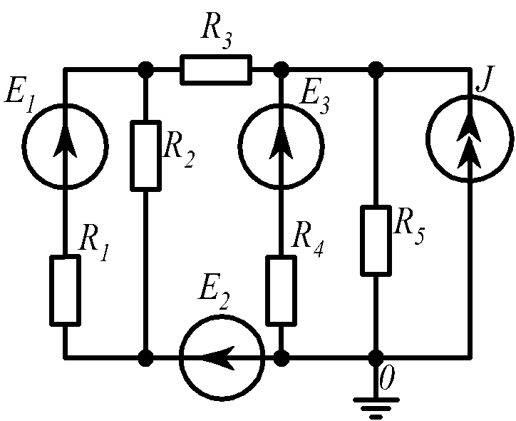 | 2 | 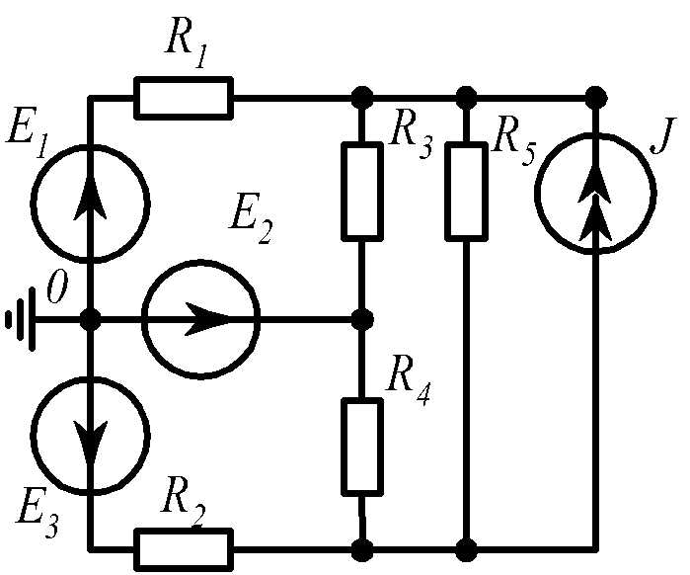
3 | 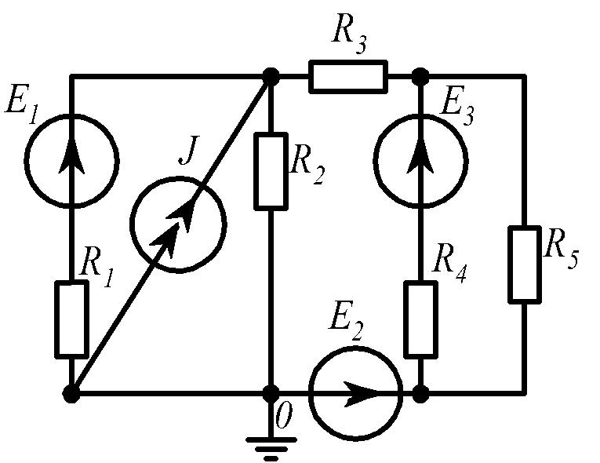 | 4 | 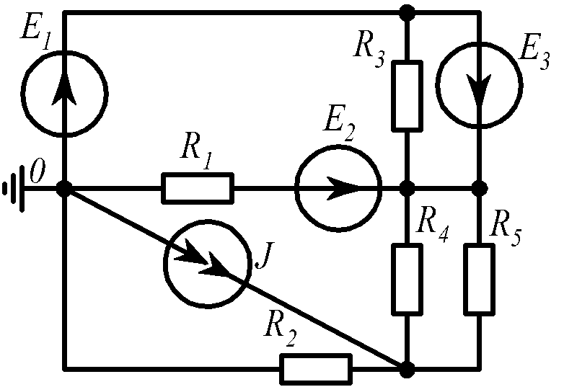
5 | 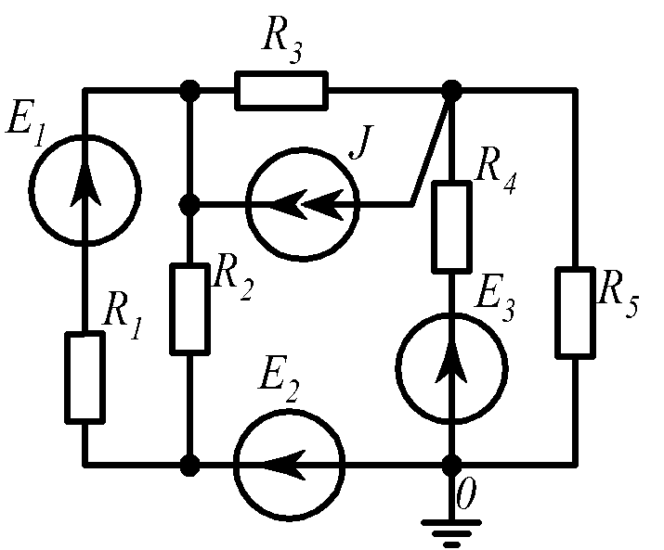 | 6 | 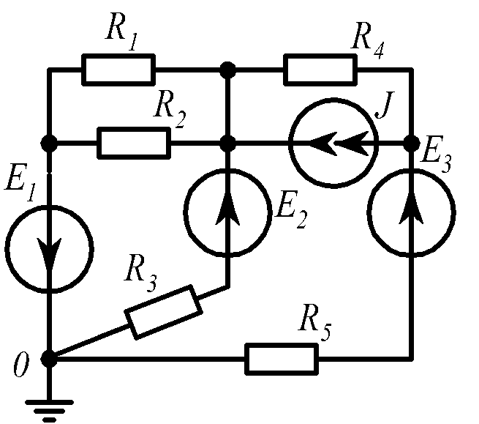
7 | 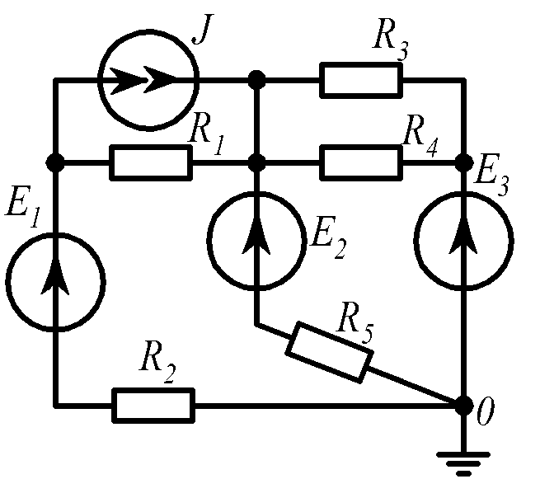 | 8 | 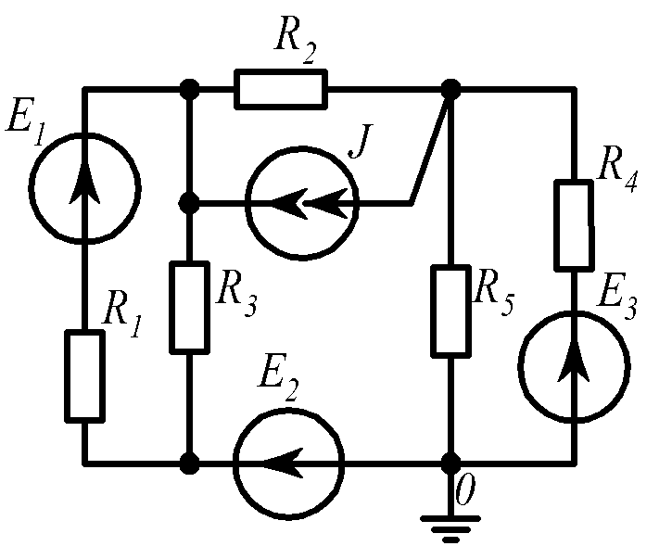
9 | 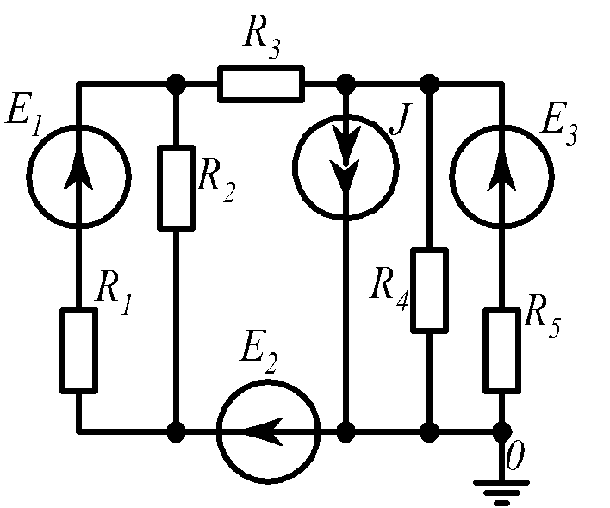 | 0 | 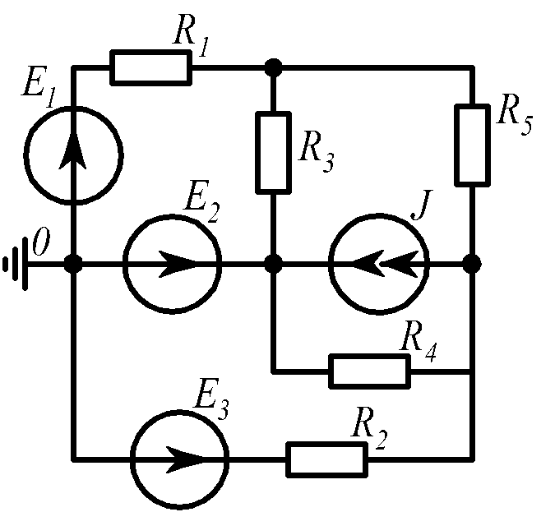
Рис. 2.1

2.2. Методические указания и примеры расчета

Для расчета токов в сложных линейных электрических цепях в основном применяются методы: преобразования, уравнений Кирхгофа, контурных токов, узловых потенциалов.
Методы преобразования. Эти методы состоят в упрощении сложной цепи путем ее эквивалентного преобразования.

1) Замена последовательно соединенных сопротивлений одним эквивалентным (рис.2.2).
. | 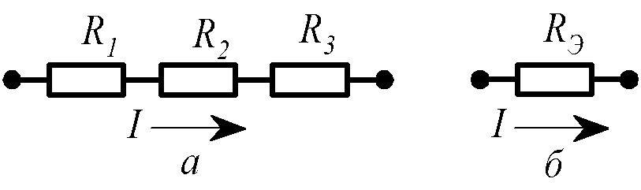  Рис.2.2

2) Замена параллельно соединенных сопротивлений одним эквивалентным (рис.2.3).
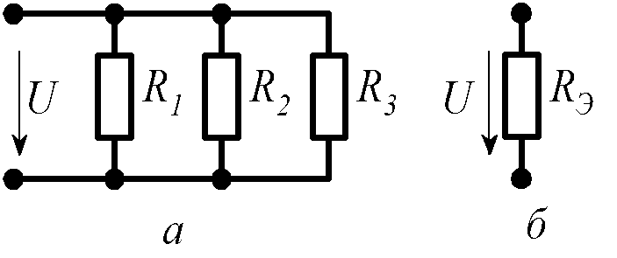
Рис. 2.3

3) Замена смешанного соединения сопротивлений одним эквивалентным (рис. 2.4).
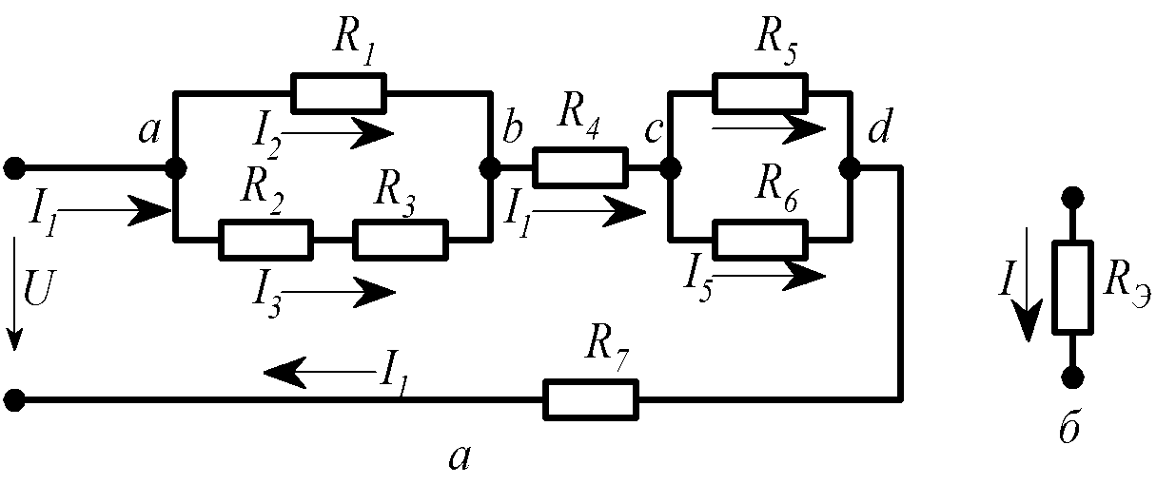

Рис. 2.4

; ; ; аналогично
В итоге .
Пример 1. Найти токи ветвей цепи (см. рис. 2.4).
Дано: | U = 48 B; | R₁ = 3 Ом; | R₂ = 2 Ом; | R₃ = 4 Ом;
 | R₄ = 0,2 Ом; | R₅ = 6 Ом; | R₆ = 2 Ом; | R₇ = 0,3 Ом.

Решение.
Полученное эквивалентное сопротивление R_{Э} является входным (общим) сопротивлением цепи, тогда по закону Ома входной ток
Токи I₂ и I₃ определим через напряжение U_{ab}; токи I₄ и I₅ – через U_{cd}:

4) Преобразование треугольника сопротивлений (рис. 2.5,а) в эквивалентную звезду сопротивлений (рис. 2.5,б) и наоборот.

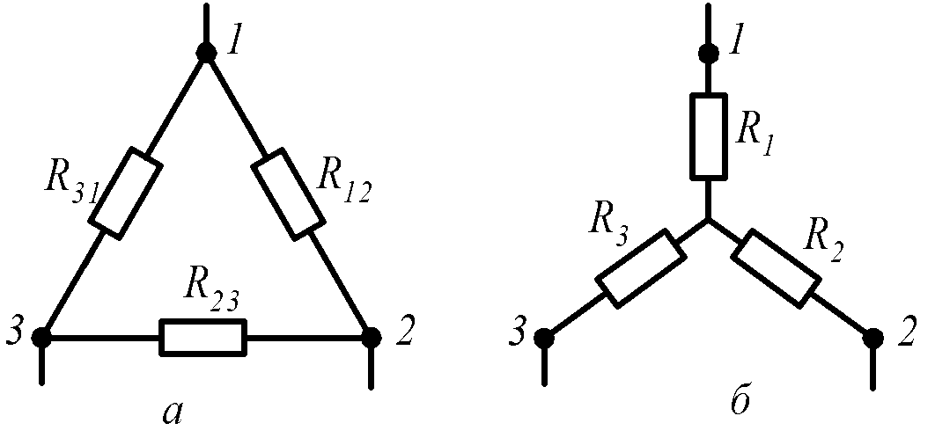

Рис. 2.5
Примечание. Описанным преобразованиям (п. 2 ÷ 4) подвергаются участки цепей, не содержащие ЭДС.

Метод уравнений Кирхгофа.
Пример 2. Составить уравнения по законам Кирхгофа для определения токов ветвей в схеме, приведенной на рис.2.6.
Дано: Е₁, Е₂, Е₃, J, R₁, R₂, R₃, R₄, R₅, R₆.
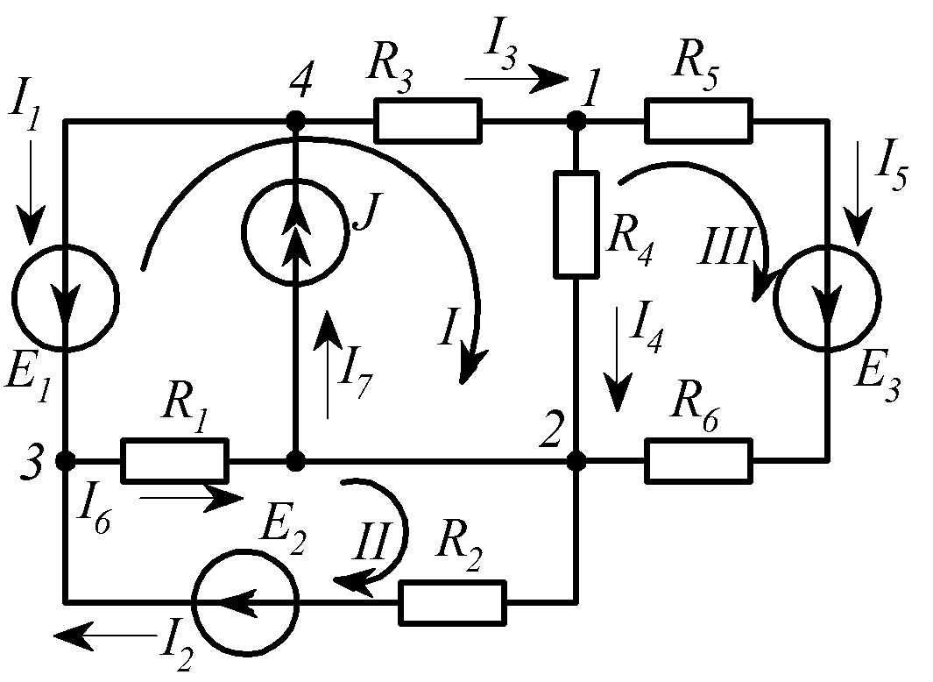

Рис. 2.6
Решение.
В схеме (рис.2.6) семь ветвей, четыре узла и четыре независимых контура. Ток I₇ известен (I₇ = J), поэтому неизвестных токов в схеме шесть. Тогда для расчета токов данным методом необходимо составить систему из шести уравнений, в которой три уравнения должны быть записаны по первому закону Кирхгофа и три - по второму.
Выбираем произвольно направления токов в ветвях и направления обхода контуров (например, по часовой стрелке). Записываем систему из шести уравнений, совместное решение которых дает искомые токи:
узел 1:
узел 2:
узел 3:
контур I:
контур II:
контур III:

Метод контурных токов.
Пример 3. Определить токи ветвей в схеме, приведенной на рис. 2.7.
Дано: | E₁ = 10 B; | E₂ = 5 B | E₃ = 4 B; | J = 2 A;
 | R₁ = 5 Ом; | R₂ = 5 Ом; | R₃ = 1 Ом; | R₄ = 4 Ом;
 | R₅ = 2 Ом; | R₆ = 3 Ом.
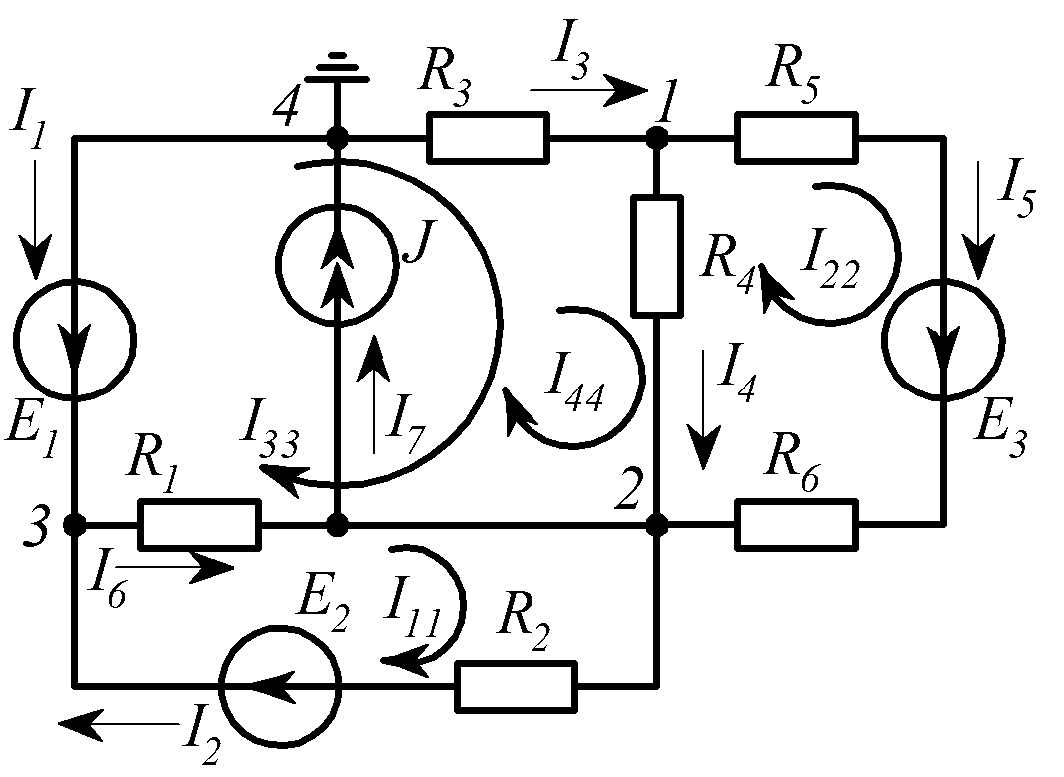

Рис. 2.7

Решение.
Выбираем произвольно направления четырех контурных токов, причем один из них известен: I₄₄ = J.
В общем виде составляем систему уравнений относительно трех неизвестных контурных токов:
где:
После подстановки система уравнений принимает вид:
После подстановки I₄₄ = J = 2 А получаем:

По правилу Крамера
где
I₁₁ = – 0,563 А, I₂₂ = 0,388 А, I₃₃ = – 2,126 А, I₄₄ = 2 А.
В итоге токи ветвей
I₁ = – I₃₃ ; | I₁ = 2,126 A ;
I₂ = I₁₁ ; | I₂ = – 0,563 A ;
I₃ = I₃₃ + I₄₄ ; | I₃ = – 0,126 A ;
I₄ = I₃₃ + I₄₄ – I₂₂ ; | I₄ = – 0,514 A ;
I₅ = I₂₂ ; | I₅ = 0,388 A ;
I₆ = I₁₁ – I₃₃ ; | I₆ = 1,563 A ;
I₇ = I₄₄ ; | I₇ = 2 A.
Знак "минус" у токов I₂, I₃, I₄ указывает на то, что в действительности эти токи имеют направления, противоположные указанным на схеме.

Метод узловых потенциалов.
Пример 4. Определить токи ветвей в схеме (рис.2.7), используя данные предыдущей задачи.
Решение.
Заземляем узел 4 (φ₄ = 0). Кроме того, ветвь между узлами 3 и 4 содержит только источник ЭДС, следовательно, независимо от величины протекающего тока I₁ величина φ₃ также известна: φ₃ = E₁ (направление E₁ к узлу 3). Таким образом, в задаче неизвестными являются потенциалы двух узлов – φ₁, φ₂ – и достаточно составить систему из двух уравнений, где должны быть учтены связи с потенциалом φ₃:
После подстановки имеем:
Решив систему уравнений, получим:
С учетом известных рассчитываем токи ветвей:
I₂ = - 0,563 A;
I₃ = - 0,126 A;
I₄ = - 0,515 A;
I₅ = 0,388 A;
I₆ = 1,563 A;

I₇ = J = 2A.
Ток I₁ находим по первому закону Кирхгофа, например, для узла 3:

Метод активного двухполюсника (эквивалентного генератора).
Применение метода целесообразно для определения тока в какой-либо одной ветви электрической цепи. Искомый ток ветви
Пример 5. Определить ток I₂ в ветви с R₂ и E₂ (рис.2.7).
Решение.
Поскольку в ветви с R₂ находится ЭДС E₂ , направленная согласно с ЭДС эквивалентного генератора E _{Г} , то:
Эквивалентную ЭДС E_{Г} найдем из расчетной схемы (рис.2.8), в которой в ветви с I₂ создан режим холостого хода.
В данном случае E_{Г} = U_{ab x.x} = . Потенциалы узлов 2 и 3 могут быть найдены любым из рассмотренных методов, каждый из которых реализуется двумя уравнениями. Воспользуемся методом узловых потенциалов.

Примем и запишем систему уравнений, в которой
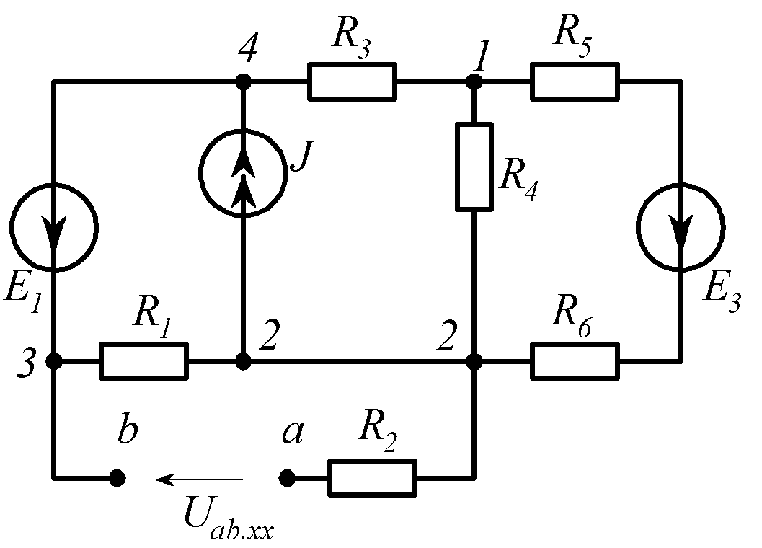
Рис. 2.8
Где G₁₁=1,45 См;
G₂₂=0,65 См;
G₁₂=G₂₁= - 0,45 См;
После подстановки и вычисление получаем:
В результате E_{Г}= 1.07 – 10 = - 8,93 B.
Для определения сопротивления эквивалентного генератора в схеме на рис.2.8 следует исключить все источники ЭДС, сохранив сопротивления ветвей, и разомкнуть ветвь с источником тока. Расчетная схема приобретает вид, показанный на рис.2.9. Находим входное сопротивление данной схемы путем преобразования:
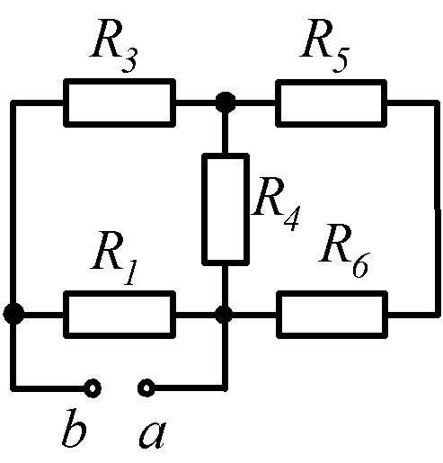
Рис. 2.9

После подстановки исходных и расчетных данных получаем
R_{Г} = R_{ab} = 1,96 Ом.
В итоге
Результаты расчета токов различными методами приведены в табл.1.2.

Таблица 1.2
Сравнение результатов расчета токов различными методами
Метод | Ток, А
Метод | I₁ | I₂ | I₃ | I₄ | I₅ | I₆
Контурных токов | 2,126 | -0,563 | -0,126 | -0,514 | 0,388 | 1,563
Узловых потенциалов | 2,126 | -0,563 | -0,126 | -0,515 | 0,388 | 1,563
Эквивалентного генератора |  | -0,565
Окончательный вывод о правильности расчета токов можно сделать после проверки выполнения баланса мощностей.

Примечание. В некоторых схемах при расчете может возникнуть необходимость преобразования треугольника сопротивлений в эквивалентную звезду (см. рис.2.5). Например, в схеме, приведенной на рис. 2.10, сопротивления
R₁, R₂ и R₃ образуют треугольник. Рассчитаем R_{ab} , заменив данный треугольник эквивалентной звездой R_{a}, R_{b} и R_{c} .
После замены имеем схему, представленную на рис.2.11:
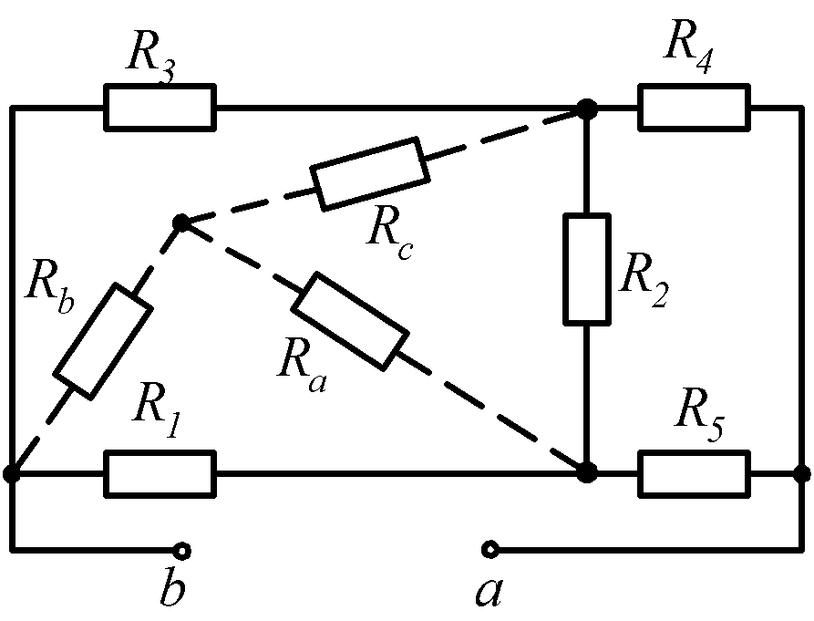
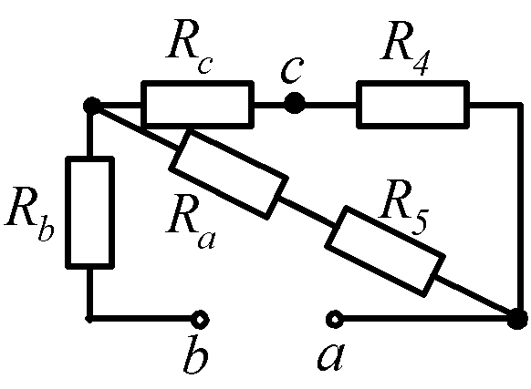
с
n
d
n
•^{d}
Рис.2.11
Рис.2.10
Составление баланса мощностей.
Пример 6. Составить баланс мощностей для схемы, которая приведена на рис.2.7
Решение.
где U₄₂= - 2,184 B.
Подставляя значения E, R и J из данных задачи, а также токи, рассчитанные любым методом, получаем:
Расхождение составляет:
В задании расхождение не должно превышать 1%.

Построение потенциальной диаграммы. Потенциальная диаграмма представляет собой график распределения потенциала вдоль какого-либо участка цепи или замкнутого контура. Каждой точке участка или контура соответствует своя точка на диаграмме с определенным значением потенциала.
Пример 7. Построить потенциальную диаграмму для замкнутого контура 4-1-c-d-2-3-4,содержащего два источника ЭДС – E₁ и E₃ (рис.2.12).
Дано: E₁=10 B, E₃=4 B, R₃=1 Ом, R₅=2 Ом,
R₆=3 Ом, R₁=5 Ом, I₃= - 0,126 A,
I₅=0,388 A, I₆=1,563 A.
Решение.
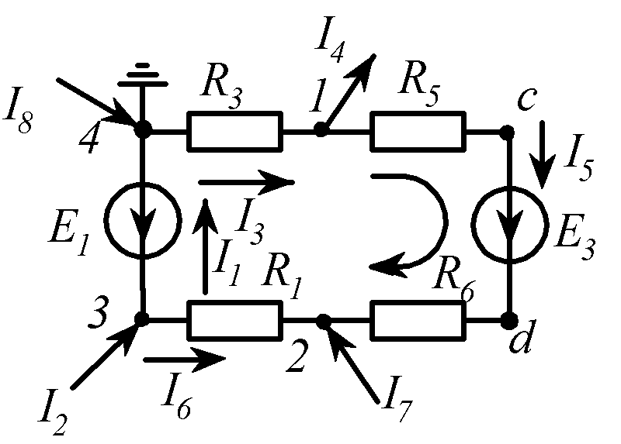
Приравняем к нулю потенциал любой точки контура, например, .. Совершая в любом направлении обход заданного контура, определяем потенциалы остальных отмеченных на рис.2.12 точек, учитывая следующее:
Рис. 2.12
а) при переходе через сопротивление потенциал понижается на величину, если направление обхода совпадает с направлением тока, и повышается - при встречном направлении;
б) при переходе через источник ЭДС потенциал повышается на величину, если обход осуществляется по направлению ЭДС, и понижается, если направление обхода встречно направлению ЭДС.

Выберем направление обхода по часовой стрелке, составим уравнения для определения потенциалов каждой точки контура, подставим заданные значения токов, сопротивлений и ЭДС и тогда получим:
По оси ординат откладываем величину потенциала. По оси абсцисс - сопротивления участка контура в нарастающем порядке, т.е. точка 4 помещается в начало координат, тогда точка 1 отстоит от нее в масштабе на 1 Ом. Точка с от точки 1 - на 2 Ом. Точка d располагается без смещения. Точка 2 от точки d - на 3 Ом и точка 3 от точки 2 - на 5 Ом.
Перед построением диаграммы выбираем масштабы потенциалов и сопротивлений, например:
Координаты точек контура поместим в табл.1.3 и построим диаграмму (рис. 2.13).

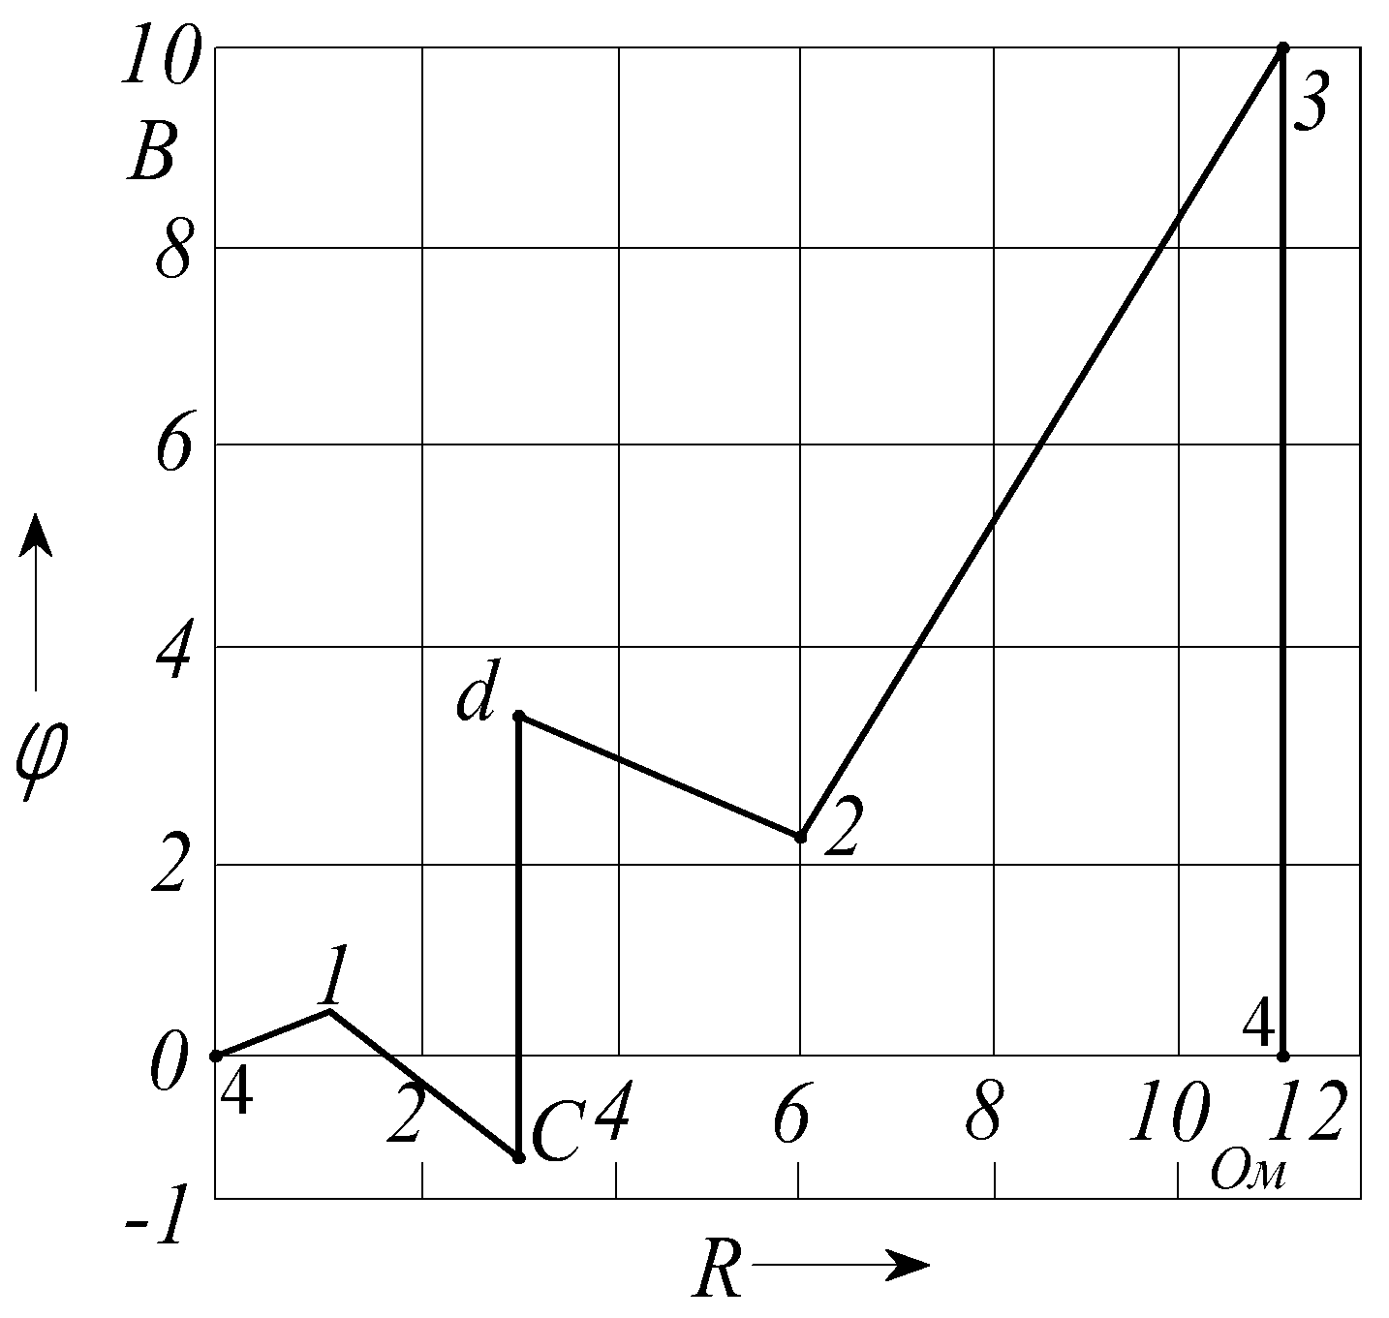

Рис. 2.13

Таблица 1.3
Координаты точек контура
Координаты | Точки контура
 | 4 | 1 | c | d | 2 | 3 | 4
x, Oм | 0 | 1 | 3 | 3 | 6 | 11 | 11
y, B | 0 | 0,126 | -0,650 | 3,350 | 2,186 | 10,001 | 0,001

3. Задание №2 на расчет цепи синусоидального тока

3.1. Условие задачи и исходные данные

В электрической цепи (рис.3.1) с входным напряжением выполнить следующее.
1) Определить комплексное входное сопротивление.
2) Найти действующие значения токов во всех ветвях схемы. Записать выражения для мгновенных значений токов.
3) Составить баланс мощностей.
4) Рассчитать действующие значения напряжений на всех элементах цепи. Построить топографическую векторную диаграмму.
Параметры схем заданы в табл. 2.1.

Таблица 2.1
Исходные данные
Номер строки | U | β | f | R₁ | R₂ | R₃ | L₁ | L₂ | L₃ | C₁ | C₂
Номер строки | в | град | Гц | Ом |  |  | мГн |  |  | мкФ
1 | 180 | 45 | 100 | 12 | 18 | 10 | 26 | 41 | 33 | 160 | 95
2 | 240 | -40 | 50 | 23 | 16 | 20 | 64 | 85 | 50 | 174 | 122
3 | 200 | 30 | 80 | 18 | 15 | 24 | 45 | 58 | 32 | 116 | 83
4 | 160 | 60 | 60 | 8 | 13 | 17 | 49 | 38 | 24 | 220 | 187
5 | 230 | -20 | 100 | 25 | 20 | 15 | 66 | 54 | 31 | 74 | 106
6 | 170 | -45 | 70 | 6 | 11 | 14 | 22 | 43 | 36 | 193 | 161
7 | 250 | -30 | 120 | 10 | 22 | 16 | 28 | 17 | 25 | 88 | 175
8 | 150 | 50 | 80 | 7 | 17 | 12 | 30 | 15 | 37 | 92 | 210
9 | 220 | 40 | 90 | 19 | 22 | 25 | 35 | 44 | 50 | НО | 76
0 | 260 | -60 | 50 | 30 | 21 | 18 | 83 | 90 | 60 | 97 | 120

1 | 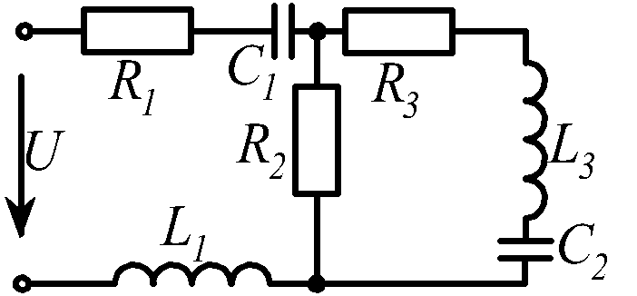 | 6 | 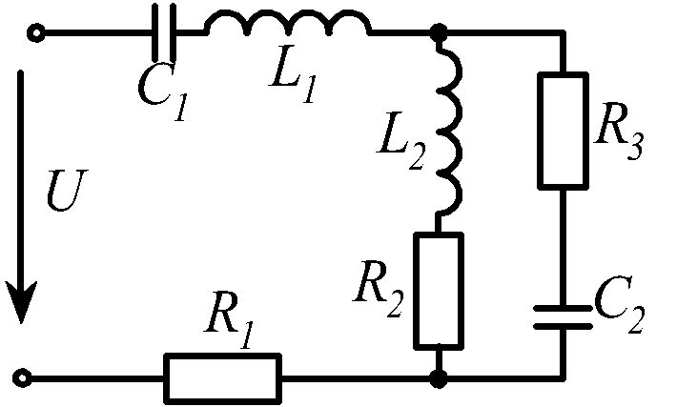
2 | 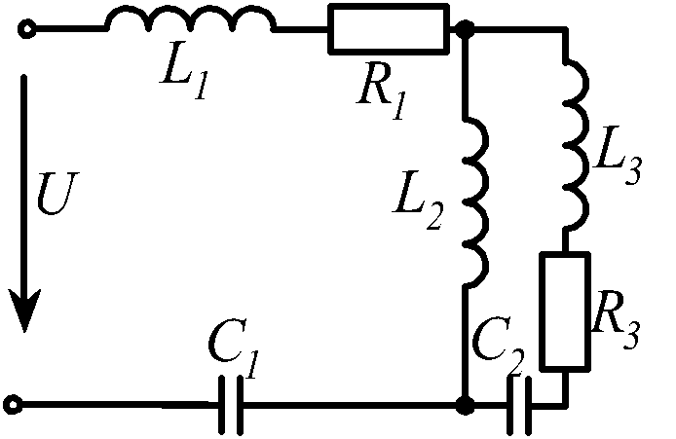 | 7 | 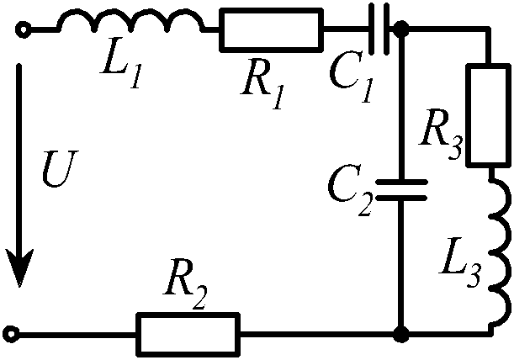
3 | 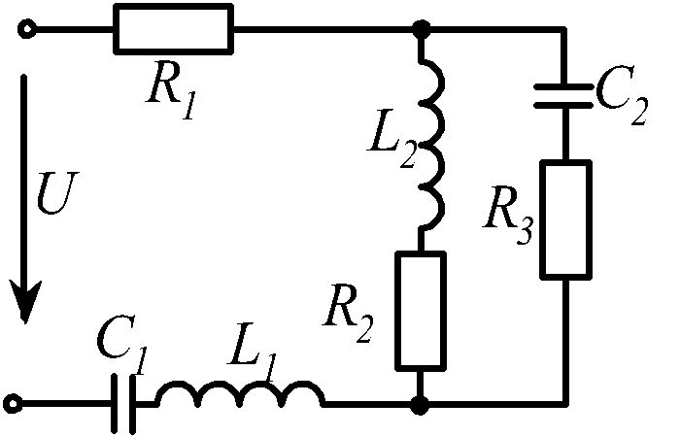 | 8 | 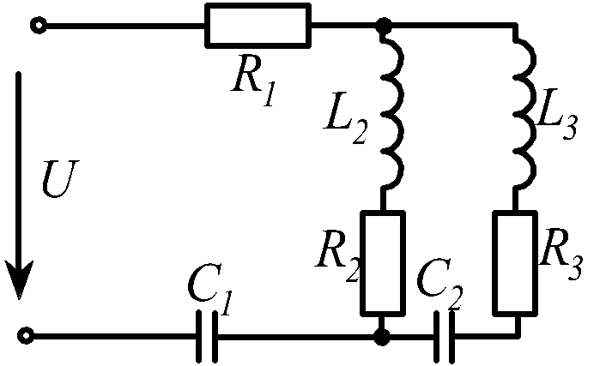
4 | 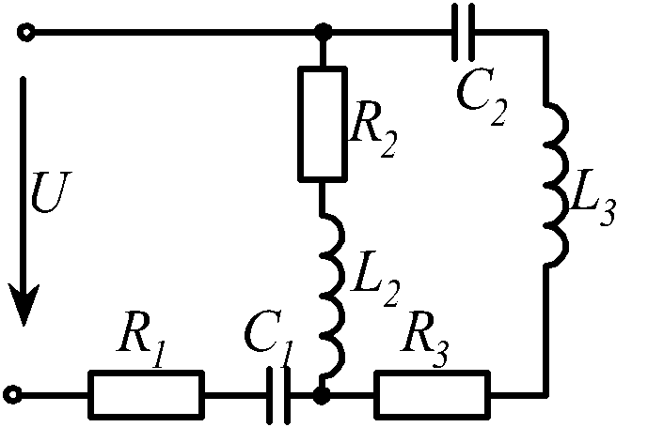 | 9 | 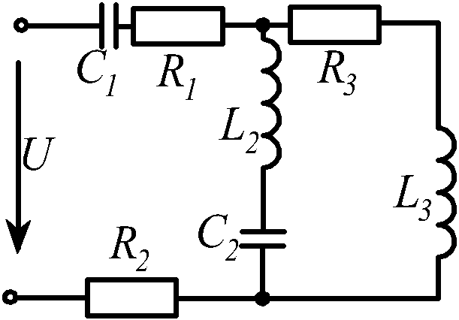
5 | 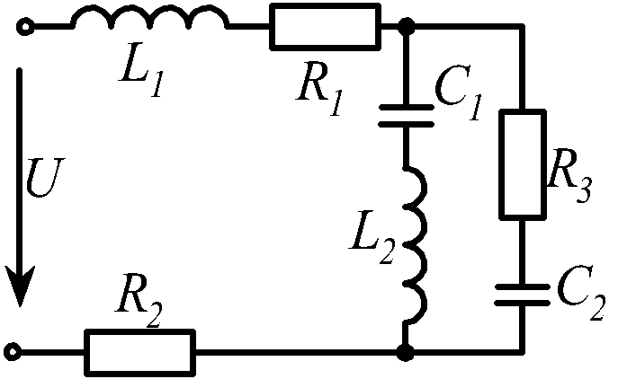 | 10 | 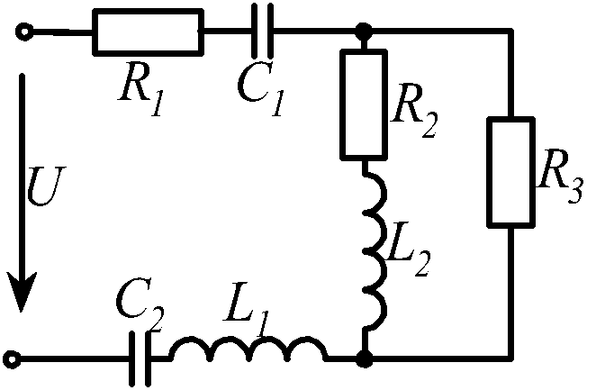
Рис. 3.1

3.2. Пример расчета

В электрической цепи (рис. 3.2) с входным напряжением заданы следующие параметры:
U = 190 B; | β = –70^{о}; | f = 80 Гц;
R₁ = 10 Oм; | R₂ = 14 Ом; | R₃ = 17 Oм;
L₁ = 42 мГн; | L₂ = 27 мГн; | L₃ = 58 мГн;
С₁ = 134 мкФ; | С₂ = 115 мкФ.

Требуется выполнить все пункты задания.
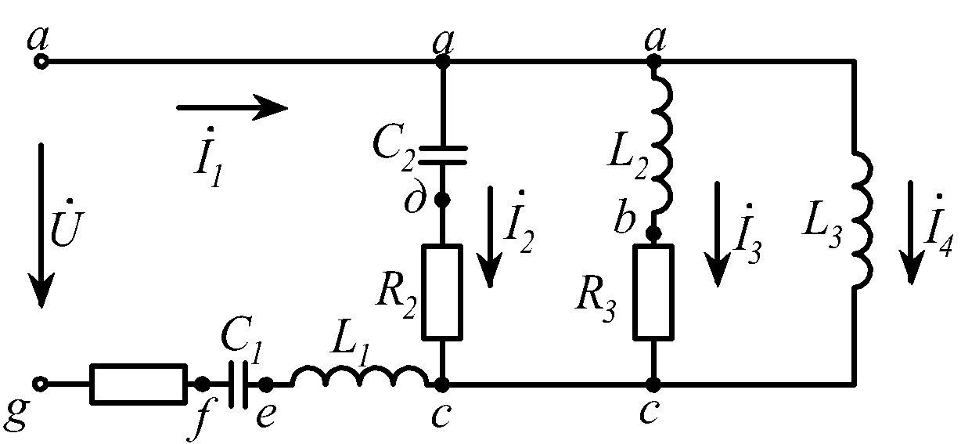
R₁
Рис.3.2
Решение.
Угловая частота ω = 2πf; ω = 502,7 с⁻¹, тогда приложенное мгновенное значение напряжения , а действующее в комплексной форме .
- Определение комплексного входного сопротивления цепи.
Определяем реактивные сопротивления цепи.
Найдем комплексы всех сопротивлений цепи:
Ом;
Ом;
Ом;
Ом;
Ом;
Найдем комплексы полных сопротивлений всех ветвей цепи:
Ом;
Ом;
Ом;
Ом.
Составим электрическую схему (рис. 3.3), заменив все последовательно-соединенные сопротивления в ветвях на их полные сопротивления.
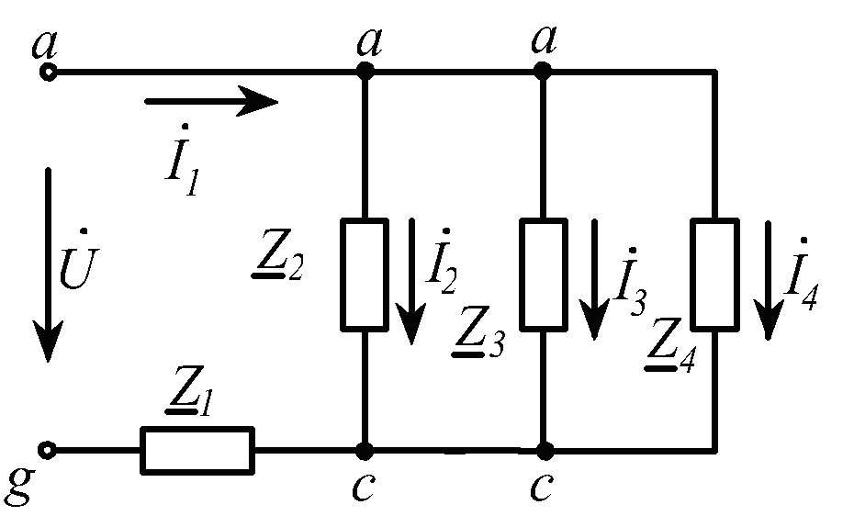
Полученную схему (рис. 3.3) преобразуем в одноконтурную (рис. 3.4).

Рис. 3.4
234
Рис. 3.3

;
Ом.
В результате комплексное входное сопротивление заданной цепи
Ом.
2) Расчет токов ветвей.
По закону Ома входной ток
А.
Мгновенное значение входного тока
Чтобы найти токи , и необходимо определить напряжения на зажимах ветвей, по которым протекают эти токи. Поскольку все эти три ветви подключены к одной и той же паре узлов а и с (см. рис. 3.2), то напряжение будет одинаковым и равным . По закону Ома это напряжение (см. рис. 3.4)
В.
Делим на сопротивления параллельных ветвей и находим все токи:
А;
А;
А.
Мгновенные значения этих токов записываются аналогично току i₁ по первому закону Киргофа для узла а или с.
А; А.
Таким образом, первый закон Кирхгофа выполняется. Следующей проверкой правильности расчета токов ветвей является составление баланса мощностей.
3) Баланс мощностей.
Комплексная мощность
,
где , -соответственно действительная и мнимая части произведения комплекса приложенного к цепи напряжения на сопряженный комплекс входного тока
А; А.
Активная и реактивная мощности, доставляемые источником в цепь, соответственно равны:
В.А.
Откуда
Вт; вар.
Найдем активную и реактивную мощности, потребленные приемниками (сопротивлениями) заданной цепи:
Вт;
Расхождение составляет:
4) Построение топографической векторной диаграммы.
Векторная диаграмма синусоидальных токов и напряжений дает наглядное представление о фазовом расположении различных векторов и соотношениях всех расчетных величин в электрической цепи. Диаграмма позволяет качественно контролировать аналитический расчет цепи. С помощью диаграммы можно определить модуль и фазу напряжения между двумя любыми точками схемы.
Обычно строят лучевую диаграмму токов, векторы которых исходят из начала координат, и топографическую диаграмму напряжений. Топографическая диаграмма представляет собой совокупность точек комплексной плоскости, изображающих комплексные потенциалы одноименных точек схемы.
При построении топографической диаграммы напряжений учитывают фазовый сдвиг между вектором тока, протекающего через элемент электрической цепи (сопротивление, индуктивность, емкость), и вектором падения напряжения на нем. На сопротивлении эти векторы совпадают по направлению. На индуктивности вектор напряжения опережает вектор тока на угол 90°, на емкости - отстает на этот угол. В первом случае для получения направления вектора напряжения поворачивают вектор тока относительно начала координат против часовой стрелки, во втором – по часовой.
Построение топографической диаграммы обычно проводят, совершая обход схемы против направления тока, т.е. от точки g к точке а (см. рис.3.2), предварительно условно приняв потенциал точки g равным нулю. При таком обходе потенциал исследуемой точки выше потенциала предыдущей, и стрелка вектора, соединяющего эти точки на диаграмме, указывает направление возрастания потенциала.
Для выбора масштаба рассчитаем падения напряжения на всех элементах схемы:
В;
В;
В;
В;
В;
В;
В;
В;
Удобными для построения данной векторной диаграммы являются следующие масштабы токов и напряжений:
А/см; В/см.
Из начала координат проводим векторы , , , (рис. 3.5). Принимаем . Потенциал точки f больше потенциала точки а на величину падения напряжения в сопротивлении R₁. По направлению вектора тока откладываем в масштабе вектор этого напряжения, равный см, получаем точку f.
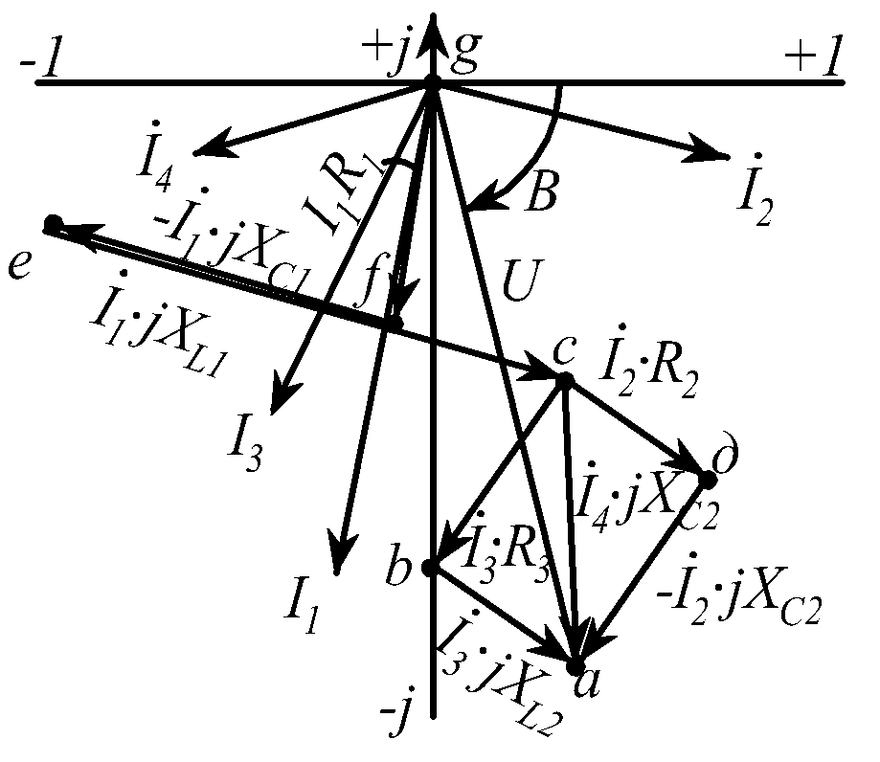
Потенциал больше на величину . Вектор напряжения отстает по фазе от вектора тока на 90°. Поворачиваем вектор тока по часовой стрелке на 90° относительно точки f, получаем направление вектора . От точки f откладываем длину этого вектора и получаем точку е . Вектор напряжения опережает вектор тока на 90°. Поворачиваем вектор тока относительно точки f против часовой стрелки на 90°, от точки е проводим вектор напряжения и ставим точку c.
β
I₄jX_{L3}
Рис. 3.5

Точку а получают тремя путями - двигаясь от точки c против направлений токов , , . Рассмотрим один из путей. Из точки c проводим вектор напряжения по направлению вектора тока и получаем точку д. Поворачиваем вектор этого тока относительно точки д по часовой стрелке на 90°, откладываем вектор напряжения и находим местоположение точки a. Аналогично строим векторы падений напряжения , , .
Соединяем точки g и а, получаем вектор , изображающий в масштабе приложенное к заданной цепи напряжение , убеждаемся, что модуль его равен 190 В, а фаза составляет –70° относительно положительной полуоси +1, что соответствует исходным данным задачи и является еще одной проверкой правильности ее решения.

3.3. Задание №4 на расчет переходных процессов в линейных
электрических цепях

3.3.1. Условие задачи и исходные данные

Дана электрическая цепь, в которой происходит коммутация (рис.3.14-3.33). В цепи действует постоянная ЭДС Е. Параметры цепи приведены в таблице 3.1.
Требуется определить закон изменения во времени тока после коммутации в одной из ветвей схемы или напряжения на каком–либо элементе, указанными в таблице 3.1.
Задачу следует решать двумя методами: классическим и операторным. На основании полученного аналитического выражения требуется построить график изменения искомой величины в функции времени в интервале от $t=0$ до , где $|p|_{\text{min}}$ – меньший по модулю корень характеристического уравнения.

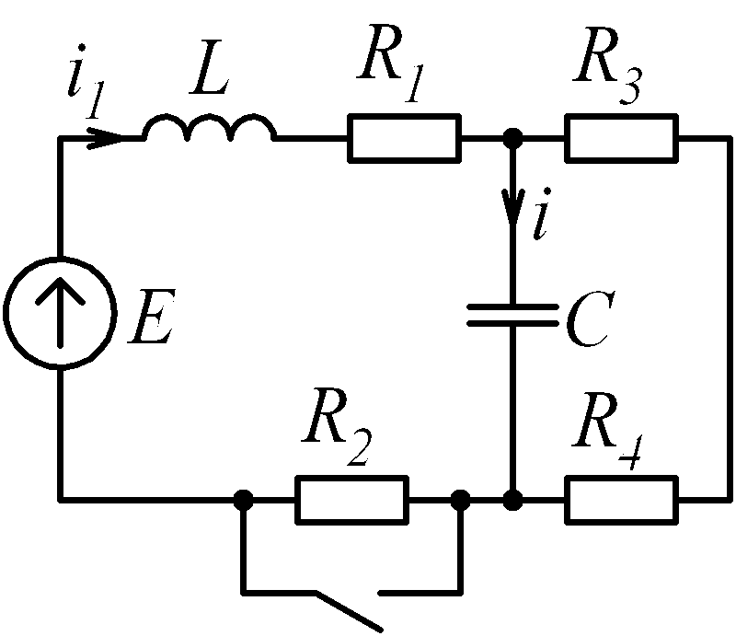
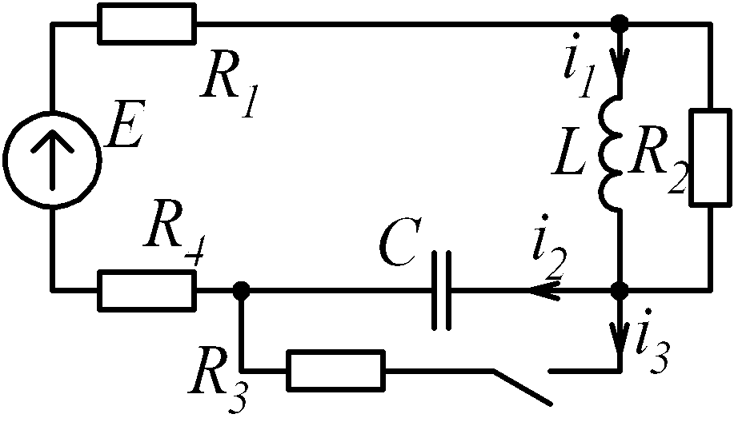
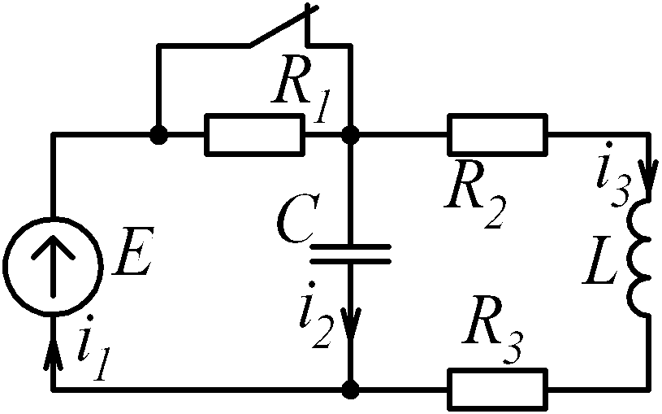
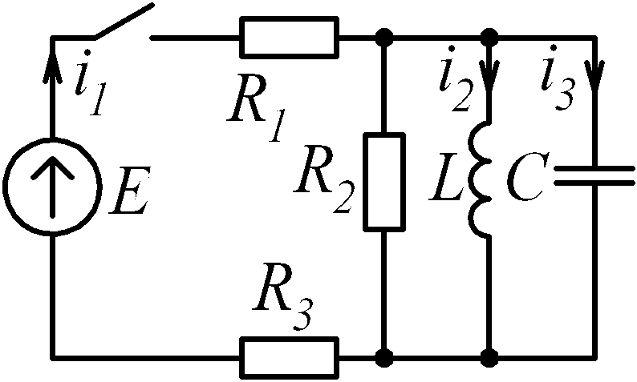
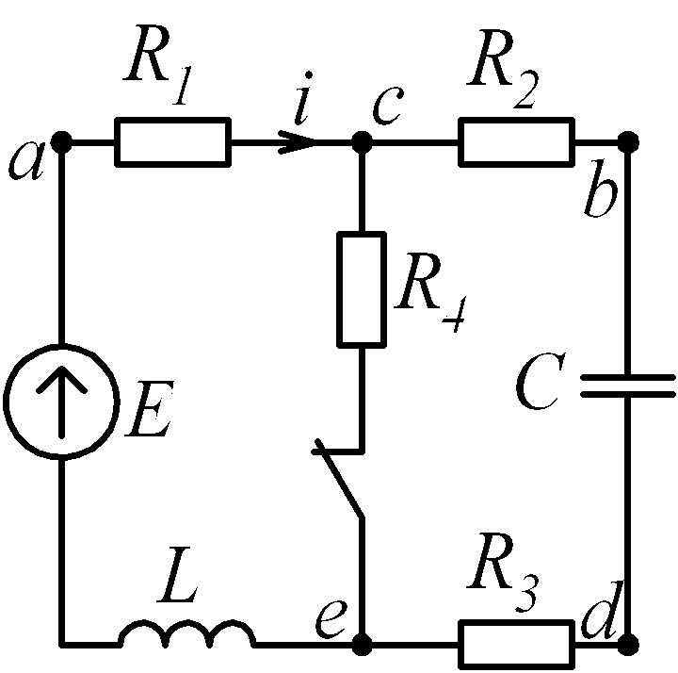
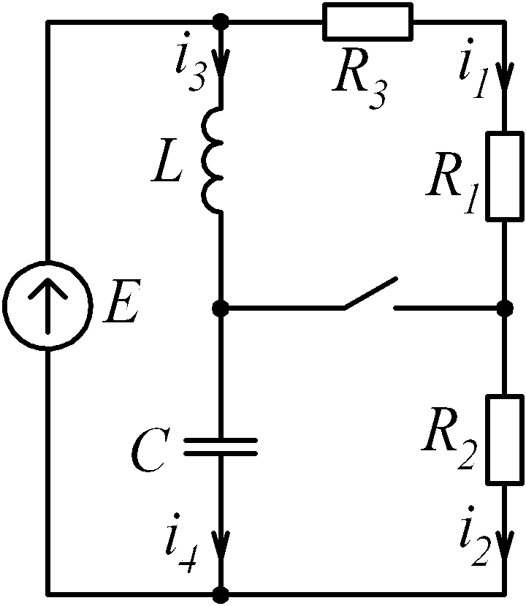
Рис. 3.15
Рис. 3.14
Рис. 3.16
Рис. 3.17
Рис. 3.18
Рис. 3.19

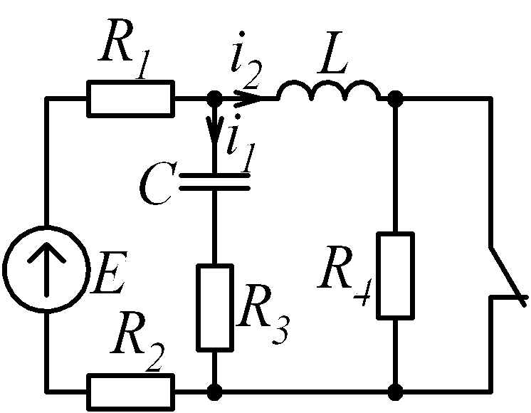
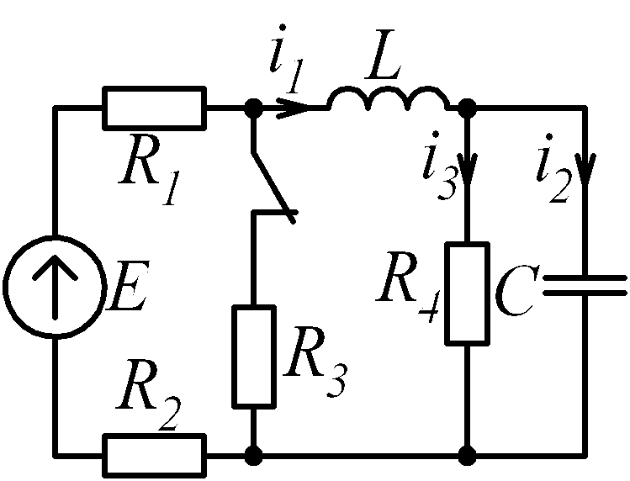
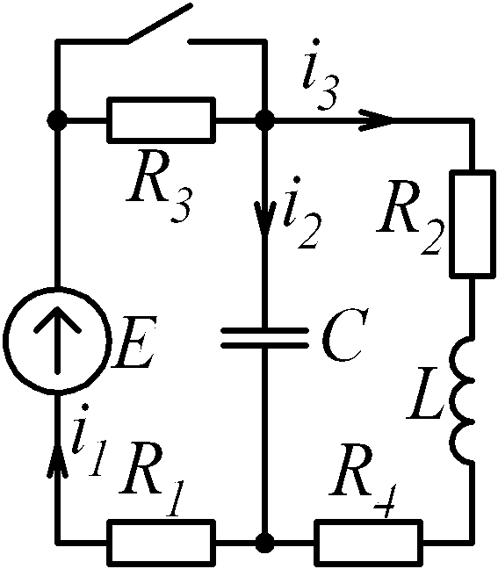
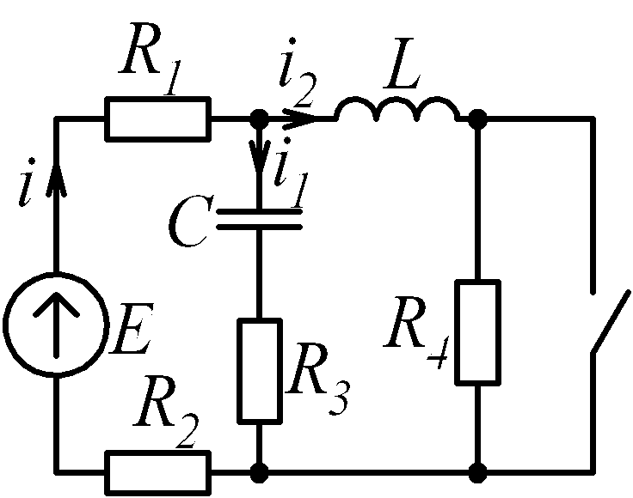
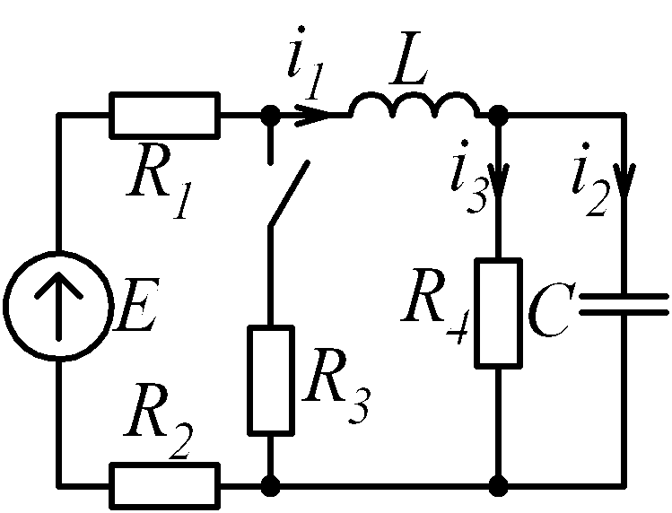
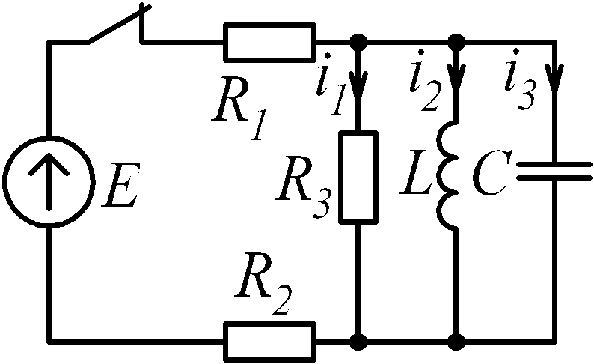
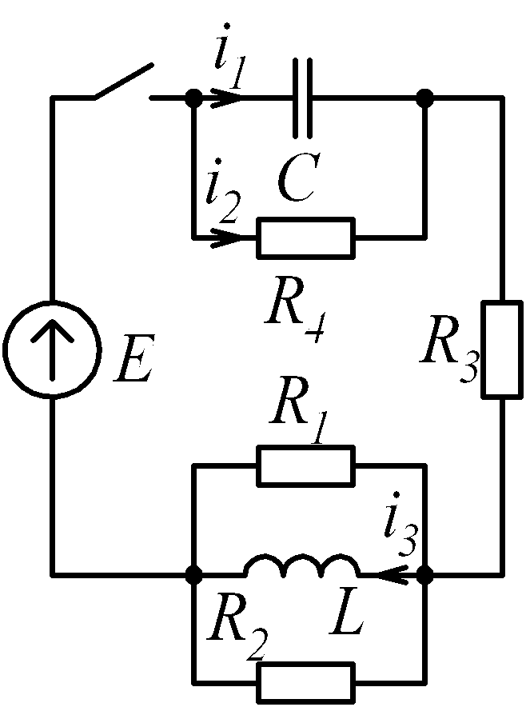
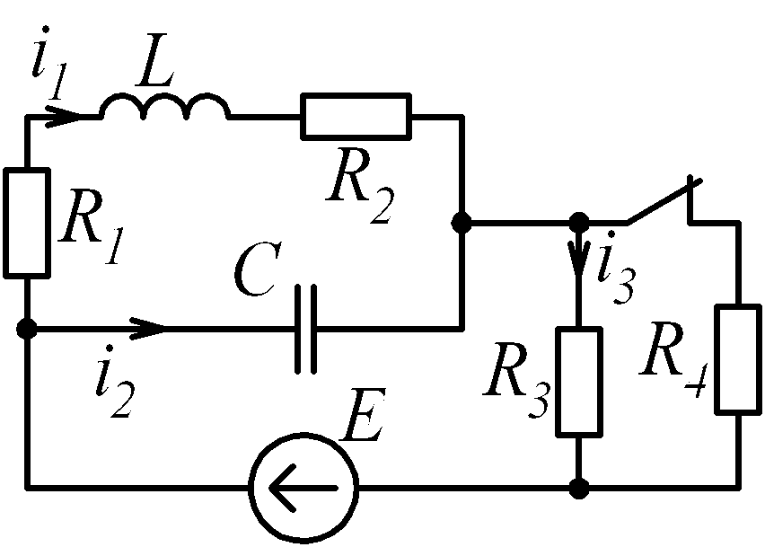
Рис. 3.20
Рис. 3.21
Рис. 3.23
Рис. 3.22
Рис. 3.24
Рис. 3.25
Рис. 3.27
Рис. 3.26

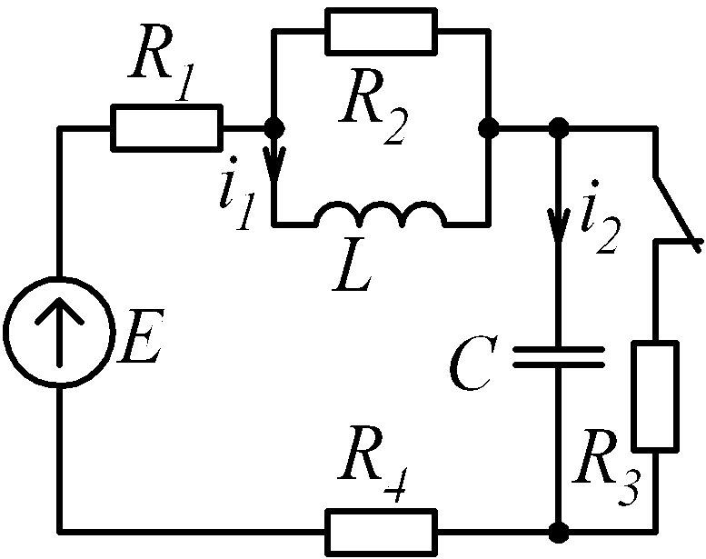
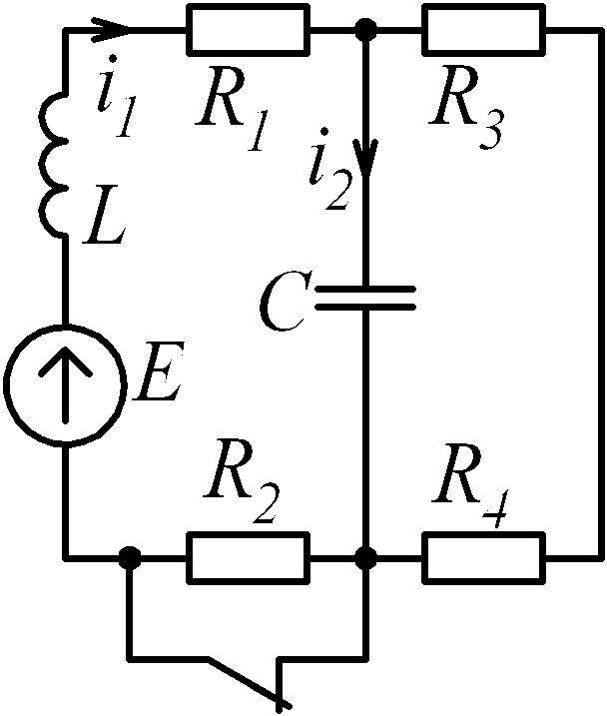
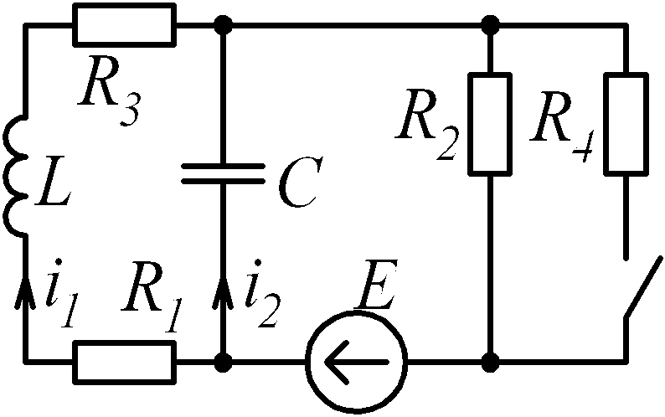
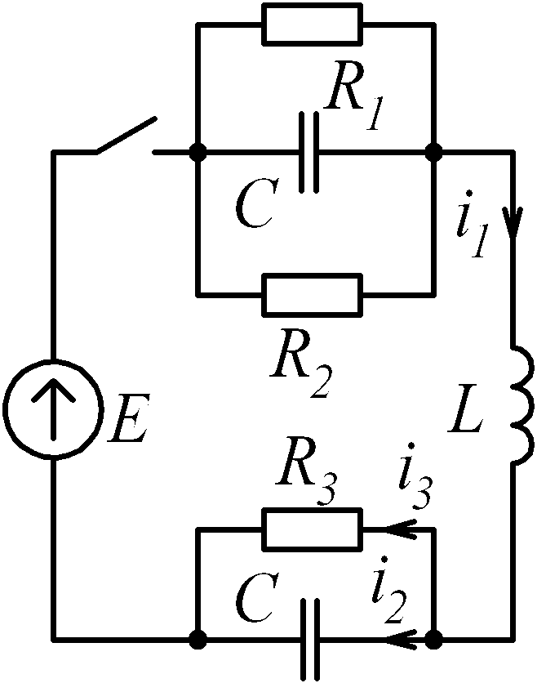
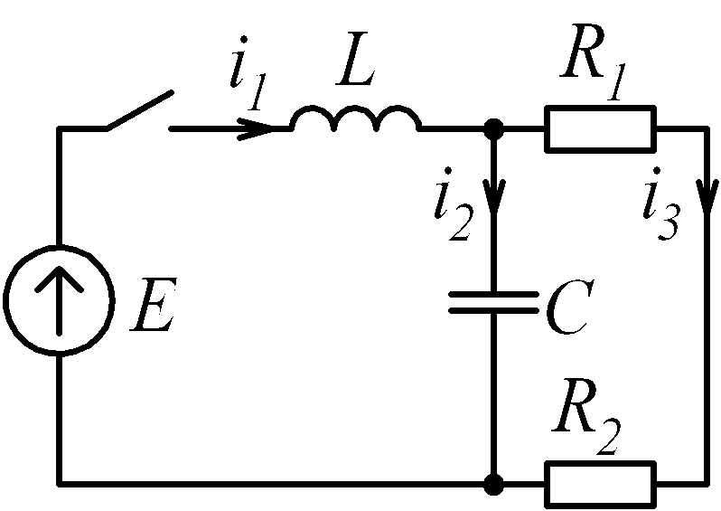
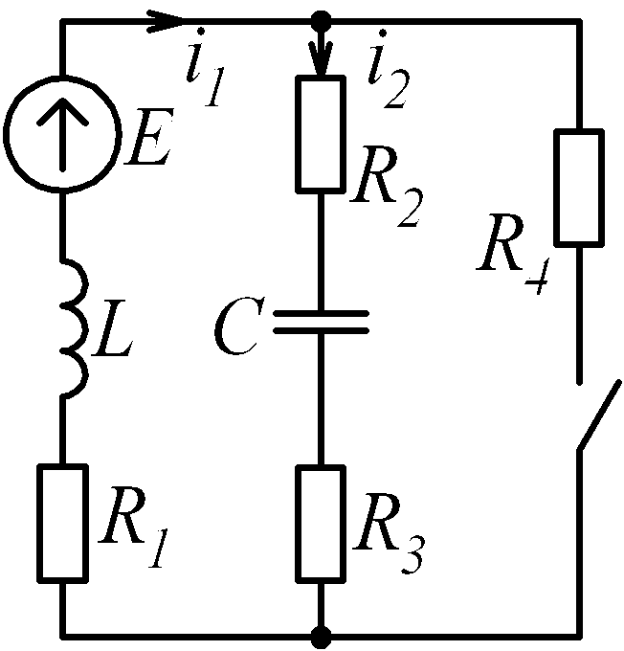
Рис.3.28
Рис. 3.29
Рис. 3.30
Рис. 3.31
Рис. 3.32
Рис. 3.33

Таблица 3.1
Вариант | Рисунок | Е , В | L, мГн | С, мкФ | R₁ | R₂ | R₃ | R₄ | Определить
 |  |  |  |  | Ом |  |  |  | Определить
1 | 2 | 3 | 4 | 5 | 6 |  |  |  | 7
1 | 3.18 | 100 | 1 | 10 | 20 | 15 | 5 | 2 | i
2 | 3.15 | 150 | 2 | 5 | 8 | 10 | 5 | 2 | i₁
3 | 3.32 | 100 | 1 | 10 | 2 | 2 | - | - | i₁
4 | 3.23 | 120 | 1 | 10 | 3 | 0 | 1 | 1 | i₁
5 | 3.16 | 100 | 5 | 50 | 2 | 8 | 6 | - | i₁
6 | 3.14 | 50 | 1 | 1500 | 2 | 13 | 1 | 4 | i₁
7 | 3.24 | 120 | 10 | 10 | 10 | 90 | 1000 | 1000 | i₁
8 | 3.31 | 200 | 1 | 20 | 4 | 4 | 2 | - | i₃
9 | 3.17 | 100 | 1 | 10 | 50 | 25 | 25 | - | u_{C}
10 | 3.30 | 300 | 5 | 4 | 10 | 20 | 10 | 20 | u_{C}
11 | 3.33 | 100 | 1 | 10 | 20 | 4 | 16 | 2 | u_{R2}
12 | 3.28 | 150 | 4 | 5 | 6 | 10 | 5 | 4 | u_{C}
13 | 3.19 | 30 | 1 | 2.5 | 10 | 10 | 10 | - | u_{C}
14 | 3.20 | 200 | 10 | 10 | 100 | 0 | 50 | 100 | i₁
15 | 3.25 | 100 | 1 | 10 | 10 | 10 | 4 | - | i₁
16 | 3.29 | 50 | 2 | 1670 | 1 | 2 | 1 | 5 | i₁
17 | 3.21 | 120 | 10 | 10 | 10 | 90 | 1000 | 1000 | i₁
18 | 3.26 | 120 | 1 | 10 | 8 | 8 | 8 | 4 | i₁
19 | 3.22 | 200 | 1 | 10 | 10 | 20 | 50 | 20 | i₁
20 | 3.27 | 50 | 1 | 100 | 2 | 8 | 10 | 10 | i₁
21 | 3.18 | 100 | 1 | 10 | 20 | 20 | 0 | 2 | u_{L}
22 | 3.15 | 150 | 2 | 5 | 5 | 10 | 5 | 5 | i₂
23 | 3.32 | 100 | 1 | 10 | 1 | 3 | - | - | i₃
24 | 3.23 | 120 | 1 | 10 | 1 | 2 | 1 | 1 | i₂
25 | 3.16 | 100 | 5 | 50 | 3 | 8 | 5 | - | u_{C}
26 | 3.14 | 50 | 1 | 1500 | 2 | 13 | 2 | 3 | i
27 | 3.24 | 120 | 10 | 10 | 20 | 80 | 1000 | 1000 | i₃
28 | 3.31 | 200 | 1 | 20 | 6 | 3 | 2 | - | i₁
29 | 3.17 | 100 | 1 | 10 | 50 | 20 | 30 | - | u_{L}
30 | 3.30 | 300 | 5 | 4 | 15 | 20 | 5 | 20 | i₂
31 | 3.33 | 100 | 1 | 10 | 20 | 17 | 3 | 2 | i₁
32 | 3.28 | 150 | 4 | 5 | 9 | 10 | 5 | 1 | u_{L}
33 | 3.19 | 30 | 1 | 2.5 | 5 | 10 | 15 | - | i₃
34 | 3.20 | 200 | 10 | 10 | 50 | 50 | 50 | 100 | u_{R3}
35 | 3.25 | 100 | 1 | 10 | 5 | 15 | 4 | - | u_{L}
36 | 3.29 | 50 | 2 | 1670 | 1 | 2 | 2 | 4 | i₂
37 | 3.21 | 120 | 10 | 10 | 20 | 80 | 1000 | 1000 | i₂
38 | 3.26 | 120 | 1 | 10 | 12 | 6 | 8 | 4 | i₃
Продолжение таблицы 3.1
1 | 2 | 3 | 4 | 5 | 6 |  |  |  | 7
39 | 3.22 | 200 | 1 | 10 | 10 | 10 | 50 | 30 | i₂
40 | 3.27 | 50 | 1 | 100 | 3 | 7 | 10 | 10 | i₂
41 | 3.18 | 100 | 1 | 10 | 20 | 2 | 18 | 2 | u_{C}
42 | 3.15 | 150 | 2 | 5 | 4 | 10 | 5 | 6 | i₃
43 | 3.32 | 100 | 1 | 10 | 1.5 | 2.5 | - | - | i₂
44 | 3.23 | 120 | 1 | 10 | 2 | 1 | 1 | 1 | u_{R3}
45 | 3.16 | 100 | 5 | 50 | 6 | 8 | 2 | - | i₃
46 | 3.14 | 50 | 1 | 1500 | 2 | 13 | 3 | 2 | u_{L}
47 | 3.24 | 120 | 10 | 10 | 30 | 70 | 1000 | 1000 | i₂
48 | 3.31 | 200 | 1 | 20 | 12 | 2.4 | 2 | - | i₂
49 | 3.17 | 100 | 1 | 10 | 50 | 10 | 40 | - | i₃
50 | 3.30 | 300 | 5 | 4 | 3 | 20 | 17 | 20 | i₁

Примечания:
1.Уравнения для изображений схемы (рис.3.15) рекомендуется составлять по методу узловых потенциалов (с учетом имеющихся в схеме ЭДС и «внутренних» ЭДС).
2. С целью упрощения составления характеристического уравнения и уравнения для изображения искомой величины левую часть рис. 3.24 (Е, R₁, R₂, R₃) рекомендуется в расчетном смысле заменить эквивалентным источником с некоторой ЭДС и некоторым внутренним сопротивлением.

3.3.2. Методические указания и примеры расчета

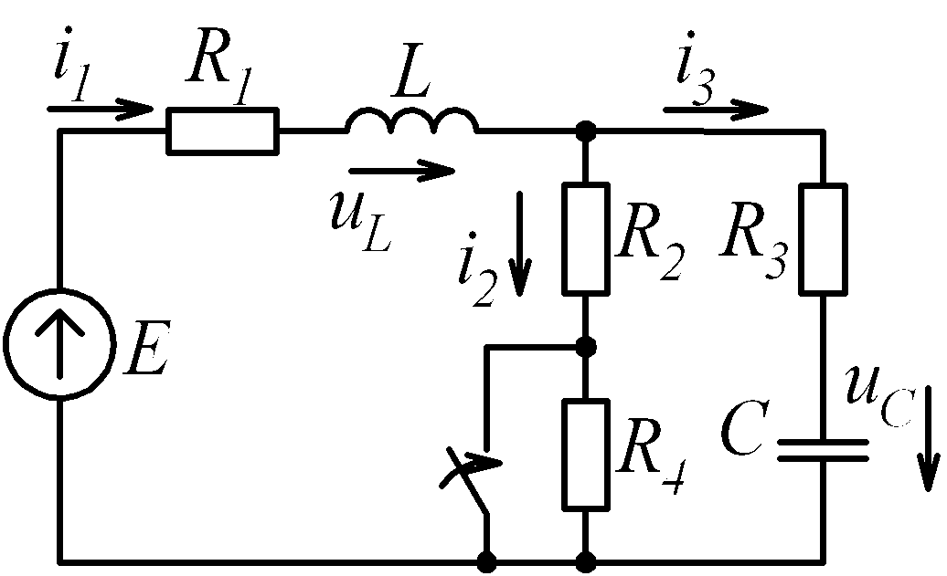
Для электрической цепи (рис. 3.34) определить после коммутации токи и напряжения , если параметры цепи:
Рис.3.34
L = 20 мГн ; С = 200 мкФ ;
R₁ = R₄ = 10 Oм ; R₂ =30 Ом ;
R₃ =20 Ом. Источник питания постоянный Е = 100 В.
1. Пример расчета переходных процессов классический методом
Рассчитываем цепь до замыкания ключа и определяем ток через индуктивность и напряжение на емкости . Так как E = const, то
$L\frac{\text{di}}{\text{dt}}=0$ и .
Для любого узла схемы по первому закону Кирхгофа имеем:
Следовательно,
По второму закону Кирхгофа для первого контура имеем:
. (3.29)
Отсюда
(3.30)
Напряжение на емкости определяется из уравнения, составленного по второму закону Кирхгофа для второго контура:
,
(3.31)
На основании законов коммутации определяем независимые начальные значения:
(3.32)
(3.33)
После коммутации (ключ замыкается) сопротивление R₄ закорачивается (рис. 3.35). Определяем токи и напряжения для нового энергетического состояния цепи в установившемся режиме.
Напряжение на индуктивности u_{Lпр} = 0 и ток через емкость .
Тогда
,
Все найденные значения принужденных токов и напряжений заносим в таблицу 3.2.
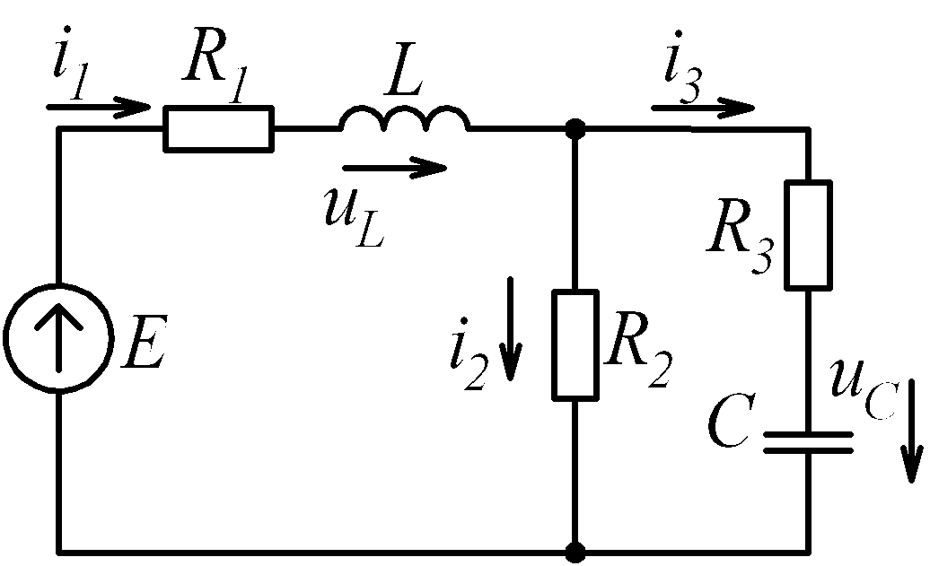
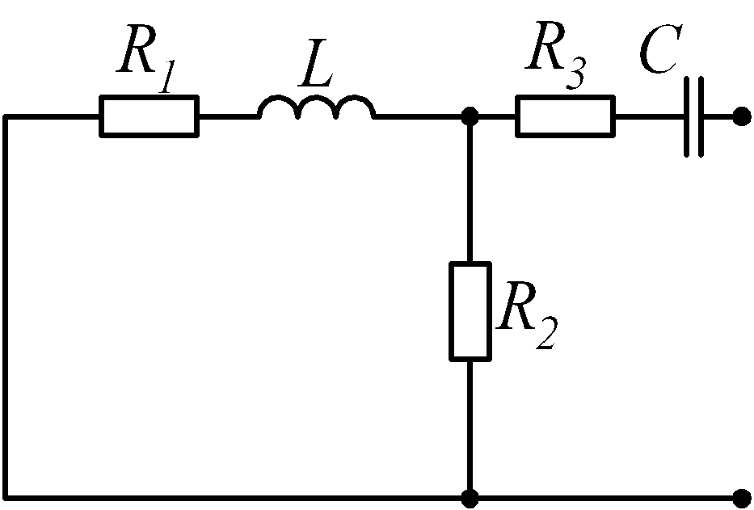
Характеристические уравнение получим, используя метод аналогии его с входным сопротивлением цепи на переменном токе. Для этого разрываем любую ветвь и относительно разрыва записываем входное сопротивление. Разорвем ветвь с емкостью, тогда входное сопротивление будет записано для цепи (рис. 3.36) (источник закорачиваем, так как его внутреннее сопротивление равно нулю)
Рис. 3.35
Рис.3.36
. (3.34)
Из выражения (3.34) получаем, заменив $jω=p$ и приравняв , уравнение:
. (3.35)
Для упрощения преобразований в (3.35) подставим значения только сопротивлений
.
После преобразований получаем характеристическое уравнение:
$\text{50}⋅{\text{LCp}}^{2}+\text{1100}\text{Cp}+\text{Lp}+\text{40}=0$. (3.36)
В выражение (3.36) подставим $L=\text{20}⋅{\text{10}}^{−3}$Гн и Ф и получим квадратное уравнение:
$2⋅{\text{10}}^{−4}⋅p^{2}+0\text{.}\text{24}⋅p+\text{40}=0$.
Корни которого равны:
$p_{1}=−\text{200}c^{−1}$ и .
Ввиду того, что корни характеристического уравнения действительные, отрицательные, неравные, то свободная составляющая тока (напряжения) будет иметь вид:
,
а полный ток (напряжение):
. (3.37)
Так как (3.37) содержит две постоянные интегрирования, для их нахождения необходимо второе уравнение, которое получают из (3.37) путем дифференцирования по переменной t:
. (3.38)
Постоянные интегрирования А₁ и А₂ находятся из начальных значений, для этого в уравнения (3.37) и (3.38) необходимо подставить момент времени t = 0. После подстановки получим систему:
(3.39)
Следовательно, для определения постоянных интегрировования из (3.39) требуется найти значения токов (напряжений):
,,,.
Для их нахождения составим систему уравнений по законам Кирхгофа для схемы рис. 3.35:
(3.40)
Система уравнений содержит 5 неизвестных , поэтому дополним эту систему еще двумя равенствами:
, (3.41)
. (3.42)
Систему уравнения (3.40) запишем для момента времени t = 0 и подставим независимые начальные значения (3.32), (3.33) и значения сопротивлений. Получим
Разделив переменные в полученных уравнениях, будем иметь следующую систему
(3.43)
Из решения системы уравнений (3.43) получаем ,, .
Таким образом, мы определили значения токов и напряжений в момент коммутации. Данные расчета вносим в таблицу 3.2.
Определяем значения производных токов и напряжений в момент коммутации. Так как законы Кирхгофа справедливы и для производных, следовательно, можно использовать систему (3.40) и уравнения (3.41), (3.42) для их определения.
Из (3.41) при t = 0 можно определить производную первого тока
Продифференцируем по переменной t равенство (3.42), получим:
Для определения остальных производных продифференцируем систему (3.40) и запишем ее при .
(3.44)
С учетом найденных производных и из системы (3.44) находим:
, , .
Полученные результаты заносим в таблицу 3.2.

Таблица 3.2.
 | i₁ | i₂ | i₃ | u_{C} | u_{L}
Принужденная составляющая | 2.5 A | 2.5 A | 0 | 75 В | 0
Значение в момент  t =0₊ | 2 A | 2.4 A | - 0.4 A | 80 В | 8 В
Значение производной в момент t= 0₊ | 400 A/с | 120 A/с | 280 A/с | - 2000 В/с | - 7600 В/с

Ввиду того, что принужденный (установившийся) режим постоянный, то и значения принужденных токов и напряжений при $t=0$ будут теми же, что и в таблице 3.2. По этой же причине (принужденные токи и напряжения не зависят от времени) производные принужденных значений равны нулю.
Определяем из системы (3.39) постоянные интегрирования А₁ и А₂ для каждого тока и напряжения, подставляя данные из таблицы 3.2 в систему (3.39).
$2=2\text{.}5+A_{1}+A_{2}$,
,
откуда ,.
Записываем закон изменения тока :
А.
Определим закон изменения тока . Составим систему уравнений по аналогии с системой (3.39) и подставим данные из таблицы 3.2 для тока :
$2\text{.}4=2\text{.}5+A_{1}+A_{2}$,
$\text{120}=−\text{200}A_{1}−\text{1000}A_{2}$,
откуда , . Следовательно,
А.
Определим закон изменения тока :
$−0\text{.}4=A_{1}+A_{2}$,
$\text{280}=−\text{200}A_{1}−\text{1000}A_{2}$,
откуда , .Следовательно,
А.
Определим закон изменения напряжение :
$\text{80}=\text{75}+A_{1}+A_{2}$,
$\text{2000}=−\text{200}A_{1}−\text{1000}A_{2}$,
откуда , . Следовательно,
В.
Определим закон изменения напряжения :
$8=A_{1}+A_{2}$,
$−\text{7600}=−\text{200}A_{1}−\text{1000}A_{2}$,
Откуда , . Следовательно,
В.
Построим график переходного процесса для тока
А. (3.45)
Длительность переходного процесса характеризуется постоянной времени и определяется, как обратная величина корня характеристического уравнения по модулю, т.е. $τ=|\frac{1}{p}|$с. Так как свободная составляющая тока равна сумме двух экспонент:
и ,
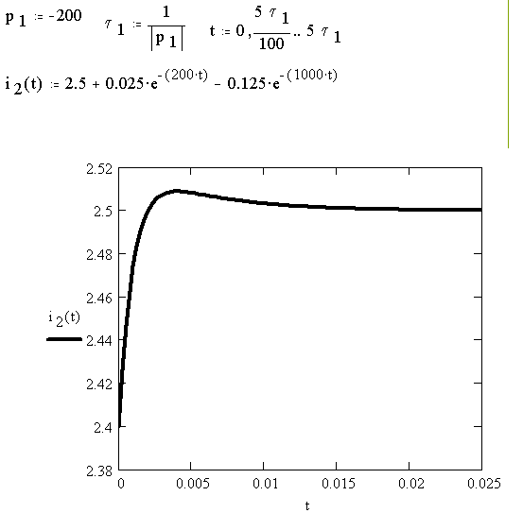
то каждая из составляющих тока будет иметь свою постоянную времени, причем $|p_{1}|$, следовательно, и поэтому длительность переходного процесса будет определяться постоянной времени . Переходный процесс считается практически установившимся через интервал времени 3, когда значение тока или напряжения достигают 95% от своего установившегося значения. Поэтому для построения графика полного переходного процесса достаточно взять интервал времени больше 3, например - .
Рис. 3.37
Для построения графика тока (3.45) рекомендуется использовать программу MathCad. График необходимо строить с шагом .

2. Пример расчета переходных процессов операторным методом
Порядок составления изображений для токов схемы методом контурных токов рассмотрен в п. 3.2.11. Большинство рассматриваемых схем содержит два узла, поэтому расчет таких электрических цепей можно произвести методом двух узлов.
Рассмотрим расчет переходного процесса методом двух узлов и определим закон изменения тока i₂(t). Для определения остальных токов и напряжений воспользуемся их записью в операторной форме.
Для расчета операторным методом необходимо знать независимые начальные значения, которые в данном примере были уже определены при рассмотрении классического метода расчета переходного процесса и равны соответственно:
; $U_{c}(0+)=U_{c}(0−)=\text{80}B$.
Для послекоммутационного режима и ненулевых начальных значений составляем операторную схему (рис 3.38). Так как схема содержит два узла, А и В, то расчет цепи проведем методом двух узлов.
По методу двух узлов определяем изображение напряжения :
.
С целью упрощения преобразований в последнее выражение подставим все числовые значения, за исключением L и C , а также приведем к общему знаменателю выражения, стоящие в числителе и знаменателе дроби, тогда $(R_{1}+\text{Lp})$, и R₂ из знаменателя перейдет в числитель, получим:
.
Изображение тока будет равно:
. (3.46)
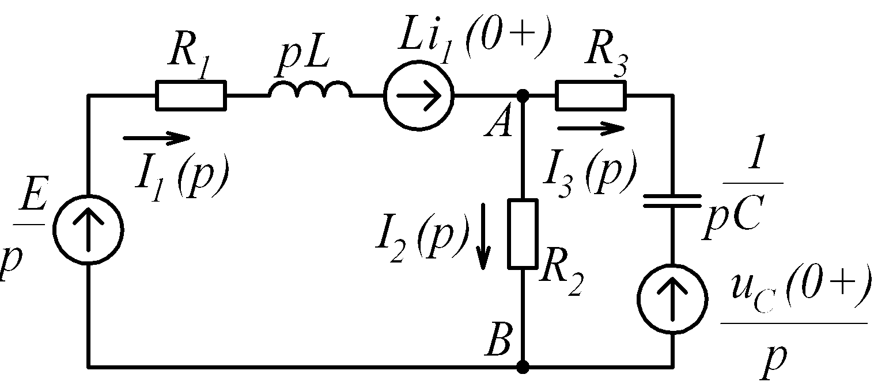
Рис. 3.38
После подстановки значений L и С получим:
. (3.47)
Перейдем от изображения тока I₂(p) к оригиналу тока , используя формулу разложения (3.28).
Приравниваем к нулю и определяем корни полученного уравнения.
, откуда
р₁ = 0, р₂ = -200с ^{–1}, р₃ = -1000с ^{–1}.
Находим производную , предварительно преобразовав его в алгебраическую сумму
. (3.48)
Подставляя в (3.48) каждый корень, получим:
Числитель (3.47) равен соответственно выражению:
.
Подставляя в значения корней р₁, р₂, р₃ получим:
Таким образом, подставляя корни характеристического уравнения в формулу разложения (3.28), оригинал тока определяем из выражения:
. (3.49)
После подстановки полученных выше значений получим:
Изображения остальных токов определяем, зная U_{AB}(p), по закону Ома:
, (З.50)
, (3.51)
а напряжений по формулам:
, (3.52)
. (3.53)
Для определения законов изменения токов и напряжений используется формула разложения (3.28), примененная к соответствующим изображениям токов и напряжений (3.50) – (3.53) и методика, рассмотренная выше для определения закона изменения тока .

